ОБЩЕСТВО С ОГРАНИЧЕННОЙ ОТВЕТСТВЕННОСТЬЮ
«ДЖИ ДИНАМИКА»

Актуализация схемы теплоснабжения муниципального образования «Город Псков» на период с 2019 года до 2033 года


ТОМ 2
Глава 3. Электронная модель системы теплоснабжения

Санкт-Петербург
2018
Общество с ограниченной
Ответственностью «Джи Динамика»
195009, Санкт-Петербург, ул. Комсомола, д.41, лит. А, офис 630
тел./факс (812)33-55-140
ИНН/КПП 7804481441/780401001 ОГРН 1127847145370

Заказчик: Управление городского хозяйства Администрация города Пскова

Актуализация схемы теплоснабжения муниципального образования «Город Псков» на период с 2019 года до 2033 года

ТОМ 2
Глава 3. Электронная модель системы теплоснабжения

Генеральный директор | А.С. Ложкин
Начальник тех. отдела | И.А. Николаев

Санкт-Петербург
2018
ОГЛАВЛЕНИЕ
Список иллюстраций 4
Общие положения 9
1. Графическое представление объектов системы теплоснабжения с привязкой к топографической основе поселения, городского округа и с полным топологическим описанием связности объектов 15
2. Паспортизация объектов системы теплоснабжения 15
3. Паспортизация и описание расчетных единиц территориального деления, включая административное 19
4. Гидравлический расчет тепловых сетей любой степени закольцованности, в том числе гидравлический расчет при совместной работе нескольких источников тепловой энергии на единую тепловую сеть 20
4.1 Наладочный расчет тепловой сети 22
4.2 Поверочный расчет тепловой сети 22
4.3 Конструкторский расчет тепловой сети 23
4.4 Расчет требуемой температуры на источнике 23
4.5 Коммутационные задачи 24
4.6 Пьезометрический график 24
4.7 Расчет нормативных потерь тепла через изоляцию 25
5. Моделирование всех видов переключений, осуществляемых в тепловых сетях, в том числе переключений тепловых нагрузок между источниками тепловой энергии 25
6. Расчет балансов тепловой энергии по источникам тепловой энергии и по территориальному признаку 25
7. Расчет потерь тепловой энергии через изоляцию и с утечками теплоносителя 27
8. Расчет показателей надежности теплоснабжения 27
9. Групповые изменения характеристик объектов (участков тепловых сетей, потребителей) по заданным критериям с целью моделирования различных перспективных вариантов схем теплоснабжения 28
10. Сравнительные пьезометрические графики для разработки и анализа сценариев перспективного развития тепловых сетей 28

Список иллюстраций
Рисунок 1 –Фрагмент паспорта котельной №13 по адресу: ул. Народная, 33 16
Рисунок 2 –Фрагмент паспорта участка тепловой сети 17
Рисунок 3 –Фрагмент паспорта потребителя тепловой энергии 18
Рисунок 4 –Карта единиц территориального деления г. Пскова 19
Рисунок 5 – Пьезометрический график 23
Рисунок 6 – Путь для построения пьезометрического графика котельной №1 по адресу: Гаражный пр., 12 28
Рисунок 7 – Пьезометрический график котельной №1 по адресу: Гаражный пр., 12 (Существующее положение) 29
Рисунок 8 – Пьезометрический график котельной №1 по адресу: Гаражный пр., 12 (Перспективное положение) 29
Рисунок 9 – Путь для построения пьезометрического графика котельной №2 по адресу: ул. Я. Райниса, 53 30
Рисунок 10 – Пьезометрический график котельной №2 по адресу: ул. Я. Райниса, 53 (Существующее положение) 31
Рисунок 11 – Пьезометрический график котельной №2 по адресу: ул. Я. Райниса, 53 (Перспективное положение) 32
Рисунок 12 – Путь для построения пьезометрического графика котельной №3 по адресу: Рижский пр., 43а 33
Рисунок 13 – Пьезометрический график котельной №3 по адресу: Рижский пр., 43а (Существующее положение) 34
Рисунок 14 – Пьезометрический график котельной №3 по адресу: Рижский пр., 43а (Существующее положение) 34
Рисунок 15 – Путь для построения пьезометрического графика котельной №4 по адресу: Ленинградское шоссе, 49 35
Рисунок 16 – Пьезометрический график котельной №4 по адресу: Ленинградское шоссе, 49 (Существующее положение) 36
Рисунок 17 – Пьезометрический график котельной №4 по адресу: Ленинградское шоссе, 49 (Перспективное положение) 37
Рисунок 18 – Путь для построения пьезометрического графика котельной №5 по адресу: ул. Чехова, 4а 38
Рисунок 19 – Пьезометрический график котельной №5 по адресу: ул. Чехова, 4а (Существующее положение) 39
Рисунок 20 – Пьезометрический график котельной №5 по адресу: ул. Чехова, 4а (Перспективное положение) 40
Рисунок 21 – Путь для построения пьезометрического графика котельной №7 по адресу: ул. Советской Армии, 54 41
Рисунок 22 – Пьезометрический график котельной №7 по адресу: ул. Советской Армии, 54 (Существующее положение) 42
Рисунок 23 – Пьезометрический график котельной №7 по адресу: ул. Советской Армии, 54 (Перспективное положение) 43
Рисунок 24 – Путь для построения пьезометрического графика котельной №8 по адресу: п. Псковкирпич, ул. Боровая, 26а 44
Рисунок 25 – Пьезометрический график котельной №8 по адресу: п. Псковкирпич, ул. Боровая, 26а (Существующее положение) 45
Рисунок 26 – Пьезометрический график котельной №8 по адресу: п. Псковкирпич, ул. Боровая, 26а (Перспективное положение) 45
Рисунок 27 – Путь для построения пьезометрического графика котельной №9 по адресу: ул. Инженерная, 3 46
Рисунок 28 – Пьезометрический график котельной №9 по адресу: ул. Инженерная, 3 (Существующее положение) 47
Рисунок 29 – Пьезометрический график котельной №9 по адресу: ул. Инженерная, 3 (Перспективное положение) 47
Рисунок 30 – Путь для построения пьезометрического графика котельной №10 по адресу: ул. Ижорского бат., 24 48
Рисунок 31 – Пьезометрический график котельной №10 по адресу: ул. Ижорского бат., 24 (Существующее положение) 49
Рисунок 32 – Пьезометрический график котельной №10 по адреу: ул. Ижорского бат., 24 (Перспективное положение) 49
Рисунок 33 – Путь для построения пьезометрического графика котельной №11 по адресу: Военный городок, «Кресты», 129-А 50
Рисунок 34 – Пьезометрический график котельной №11 по адресу: Военный городок, «Кресты», 129-А (Существующее положение) 51
Рисунок 35 – Пьезометрический график котельной №11 по адресу: Военный городок, «Кресты», 129-А (Персппективное положение) 52
Рисунок 36 – Путь для построения пьезометрического графика котельной №12 по адресу: ул. Конная, 8а 53
Рисунок 37 – Пьезометрический график котельной №12 по адресу: ул. Конная, 8а (Существующее положение) 54
Рисунок 38 – Пьезометрический график котельной №12 по адресу: ул. Конная, 8а (Перспективное положение) 55
Рисунок 39 – Путь для построения пьезометрического графика котельной №13 по адресу: ул. Народная, 33 56
Рисунок 40 – Пьезометрический график котельной №13 по адресу: ул. Народная, 33 (Существующее положение) 57
Рисунок 41 – Пьезометрический график котельной №13 по адресу: ул. Народная, 33 (Перспективное положение) 58
Рисунок 42 – Путь для построения пьезометрического графика котельной №15 по адресу: Ленинградское шоссе, 11б 59
Рисунок 43 – Пьезометрический график котельной №15 по адресу: Ленинградское шоссе, 11б (Существующее положение) 60
Рисунок 44 – Пьезометрический график котельной №15 по адресу: Ленинградское шоссе, 11б (Перспективное положение) 61
Рисунок 45 – Путь для построения пьезометрического графика котельной №17 по адресу: ул. Коммунальная, 22б 62
Рисунок 46 – Пьезометрический график котельной №17 по адресу: ул. Коммунальная, 22б (Существующее положение) 63
Рисунок 47 – Пьезометрический график котельной №17 по адресу: ул. Коммунальная, 22б (Перспективное положение) 64
Рисунок 48 – Путь для построения пьезометрического графика котельной №18 по адресу: ул. Маргелова, 2-км 65
Рисунок 49 – Пьезометрический график котельной №18 по адресу: ул. Маргелова, 2-км (Существующее положение) 66
Рисунок 50 – Пьезометрический график котельной №18 по адресу: ул. Маргелова, 2-км (Перспективное положение) 67
Рисунок 51 – Путь для построения пьезометрического графика котельной №19 по адресу: ул. Л. Поземского, 63 68
Рисунок 52 – Пьезометрический график котельной №19 по адресу: ул. Л. Поземского, 63 (Существующее положение) 69
Рисунок 53 – Путь для построения пьезометрического графика котельной №20 по адресу: Гаражный пр., 5 70
Рисунок 54 – Пьезометрический график котельной №20 по адресу: Гаражный пр., 5 (Существующее положение) 71
Рисунок 55 – Пьезометрический график котельной №20 по адресу: Гаражный пр., 5 (Перспективное положение) 72
Рисунок 56 – Путь для построения пьезометрического графика котельной №21 по адресу: Экипажа Гудина, 2 73
Рисунок 57 – Пьезометрический график котельной №21 по адресу: Экипажа Гудина, 2 (Существующее положение) 74
Рисунок 58 – Пьезометрический график котельной №21 по адресу: Экипажа Гудина, 2 (Перспективное положение) 75
Рисунок 59 – Путь для построения пьезометрического графика котельной №22 по адресу: ул. Первомайская, 43 76
Рисунок 60 – Пьезометрический график котельной №22 по адресу: ул. Первомайская, 43 (Перспективное положение) 77
Рисунок 61 – Путь для построения пьезометрического графика котельной №23 по адресу: ул. Волкова, 3 78
Рисунок 62 – Пьезометрический график котельной №23 по адресу: ул. Волкова, 3 (Существующее положение) 79
Рисунок 63 – Путь для построения пьезометрического графика котельной №24 по адресу: М. Горького, 21А 80
Рисунок 64 – Пьезометрический график котельной №24 по адресу: М. Горького, 21А (Существующее положение) 81
Рисунок 65 – Пьезометрический график котельной №24 по адресу: М. Горького, 21А (Перспективное положение) 82
Рисунок 66 – Путь для построения пьезометрического графика котельной №26 по адресу: ул. Л. Поземского, 124 83
Рисунок 67 – Пьезометрический график котельной №26 по адресу: ул. Л. Поземского, 124 (Существующее положение) 84
Рисунок 68 – Пьезометрический график котельной №26 по адресу: ул. Л. Поземского, 124 (Перспеткивное положение) 85
Рисунок 69 – Путь для построения пьезометрического графика котельной №27 по адресу: ул. Солнечная, 14 86
Рисунок 70 – Пьезометрический график котельной №27 по адресу: ул. Солнечная, 14 (Существующее положение) 87
Рисунок 71 – Пьезометрический график котельной №27 по адресу: ул. Солнечная, 14 (Перспективное положение) 88
Рисунок 72 – Путь для построения пьезометрического графика котельной №28 по адресу: Германа, 34 89
Рисунок 73 – Пьезометрический график котельной №28 по адресу: Германа, 34 (Существующее положение) 90
Рисунок 74 – Пьезометрический график котельной №28 по адресу: Германа, 34 (Перспективное положение) 91
Рисунок 75 – Путь для построения пьезометрического графика котельной №29 по адресу: ул. Труда, 26В 92
Рисунок 76 – Пьезометрический график котельной №29 по адресу: ул. Труда, 26В (Перспективное положение) 93

Общие положения
Электронная модель выполнена в ГИС Zulu Thermo 8.0. (разработчик – компания «Политерм, г. Санкт-Петербург).
К проекту схемы теплоснабжения муниципального образования приложен графический материал существующего положения и перспективного развития с привязкой к топографической основе поселения, а также результаты тепло-гидравлических расчетов, выполненных в программе ГИС Zulu Thermo 8.0.
Электронная модель системы теплоснабжения поселения содержит:
а) графическое представление объектов системы теплоснабжения с привязкой к топографической основе поселения, сельского округа и с полным топологическим описанием связности объектов;
б) паспортизацию объектов системы теплоснабжения;
в) паспортизацию и описание расчетных единиц территориального деления, включая административное;
г) гидравлический расчет тепловых сетей любой степени закольцованности, в том числе - гидравлический расчет при совместной работе нескольких источников тепловой энергии на единую тепловую сеть;
д) моделирование всех видов переключений, осуществляемых в тепловых сетях, в том числе - переключений тепловых нагрузок между источниками тепловой энергии;
е) расчет балансов тепловой энергии по источникам тепловой энергии и по территориальному признаку;
ж) расчет потерь тепловой энергии через изоляцию и с утечками теплоносителя;
з) расчет показателей надежности теплоснабжения;
и) групповые изменения характеристик объектов (участков тепловых сетей, потребителей) по заданным критериям с целью моделирования различных перспективных вариантов схем теплоснабжения;
к) сравнительные пьезометрические графики для разработки и анализа сценариев перспективного развития тепловых сетей.
Эти и многие другие критерии во многом определили направление развития российского рынка геоинформационных технологий. Те разработанные программные комплексы, которые отвечали всем требованиям и обладали рядом инструментов, позволяющих выполнять требуемые расчеты и действия, получили большое распространение. Далее будет рассмотрен ряд программных решений разных компаний, лидирующих на рынке геоинформационных технологий, применимых для систем теплоснабжения.
Анализ рынка геоинформационных технологий
Понятие электронного (компьютерного) моделирования в полной мере применимо к системам теплоснабжения поселений. По объему данных и трудозатратам на создание модели системы теплоснабжения, главной компонентой в такой модели является «цифровое» представление трубопроводных сетей, по которым посредством теплоносителя (сетевой воды) осуществляется транспортировка целевого продукта - тепловой энергии.
Современные сети теплоснабжения являются столь сложными техническими объектами, что даже для расчета распределения потоков и давлений, без которого невозможны ни эксплуатация, ни проектирование теплосетей, требуются весьма серьезные описательные и математические средства, основанные на «базе знаний» отраслевой науки. Не говоря уже о более сложных задачах прогнозирования поведения системы при различных условиях и управляющих воздействиях для многокольцевой системы теплоснабжения поселения, на которую работают одновременно несколько источников тепла. Таким образом, программы для электронного моделирования тепловых сетей должны в первую очередь иметь мощный встроенный математический и алгоритмический аппарат предметной области, позволяющий описывать сети и рассчитывать режимы их работы.
Другая существенная особенность сетей теплоснабжения, как и любой составляющей инженерной инфраструктуры поселений, состоит в том, что они являются территориально-распределенными объектами управления. Более того, каждый элемент транспортной системы трубопроводов и оборудования системы теплоснабжения имеет вполне определенную привязку конкретной местности, начиная от расположения и адресов зданий, в которых находятся абоненты-потребители тепла, и заканчивая территориальной локализацией подземных сооружений-тепловых камер и трасс прокладки трубопроводов. Решать задачи моделирования без учета «географической» привязки сетей теплоснабжения к плану территории - если не вовсе бессмысленно, то, по крайней мере, очень нерационально, поскольку огромный спектр задач моделирования связан именно с долгосрочными или краткосрочными планами комплексного развития территорий. Отсюда вывод - программы для создания электронных моделей систем теплоснабжения должны иметь встроенные средства адекватного графического представления на плане местности. То есть, для визуализации электронных моделей систем теплоснабжения поселений следует использовать принципы, положенные в основу геоинформационных систем.
Географическая информационная система – информационная система, обеспечивающая сбор, хранение, обработку, доступ, отображение и распространение пространственно-координированных данных. Географическая информационная система содержит данные о пространственных объектах в форме их цифровых представлений (векторных, растровых), включает соответствующий задачам набор функциональных возможностей географической информационной системы, в которых реализуются операции геоинформационных технологий, поддерживается аппаратным, программным, информационным обеспечением.
Основные цели, которые должны достигаться при создании электронных моделей:
- повышение эффективности процессов принятия решений в области текущего функционирования и перспективного развития системы теплоснабжения поселения;
- повышение эффективности процессов принятия решений в области текущего функционирования и перспективного развития системы теплоснабжения поселения;
- минимизация возможности возникновения аварийных ситуаций в системе теплоснабжения;
- проведение единой политики в организации текущей деятельности предприятий и в перспективном развитии всей системы теплоснабжения поселения;
- координация действий и согласование интересов основных участников
теплоснабжения (теплоснабжающих и эксплуатирующих организаций, администрации и надзорных органов, существующих и будущих потребителей, инвесторов и т.д.);
- экономия бюджетных средств поселения, выделяемых на обеспечение процессов производства, распределения и потребления энергоресурсов.
В понятие «электронная модель системы теплоснабжения» входят следующие компоненты:
- программное обеспечение, позволяющее описать (паспортизировать) все технологические объекты, составляющие систему теплоснабжения, в их совокупности и взаимосвязи, и на основе этого описания решать весь спектр расчетно-аналитических задач, необходимых для многовариантного моделирования режимов работы всей системы теплоснабжения и ее отдельных элементов;
- средства создания и визуализации графического представления сетей теплоснабжения в привязке к плану территории, неразрывно связанные со средствами технологического описания объектов системы теплоснабжения и их связности;
- собственно данные, описывающие каждый в отдельности элементарный объект и всю совокупность объектов, составляющих систему теплоснабжения населенного пункта, - от источника тепла и вплоть до каждого потребителя, включая все трубопроводы и тепловые камеры, а также электронный план местности, к которому привязана модель системы теплоснабжения.
Основными на Российском рынке производителями информационно-географических систем являются такие компании как: ИВЦ «Поток», ООО «Политерм», ООО НПП «Теполоэкс», ЗАО ПК «Геокибернетика». Рассмотрим решения этих компаний в области геоинформационных технологий.

Информационно-географическая система «Zulu»
Информационно-географическая система Zulu, разработанная компанией ООО «Политерм», г. Санкт-Петербург, предназначена для разработки приложений, требующих визуализации пространственных данных в векторном и растровом виде, анализа их топологии и их связи с семантическими базами данных. Входящий в состав этой системы пакет Zulu Termo 7.0 позволяет создавать электронные модели систем теплоснабжения.
Расчеты Zulu Thermo 8.0 могут работать как в тесной интеграции с геоинформационной системой (в виде модуля расширения ГИС), так и в виде отдельной библиотеки компонентов, которые позволяют выполнять расчеты из приложений пользователей.
С помощью данного продукта возможна реализация следующего состава задач:
1. Построение расчетной модели тепловой сети.
При работе в геоинформационной системе сеть достаточно просто и быстро заноситься с помощью мышки или по координатам. При этом сразу формируется расчетная модель. Остается лишь задать расчетные параметры объектов и нажать кнопку выполнения расчета.
2. Наладочный расчет тепловой сети.
Целью наладочного расчета является обеспечение потребителей расчетным количеством воды и тепловой энергии. В результате расчета осуществляется подбор элеваторов и их сопел, производится расчет смесительных и дросселирующих устройств, определяется количество и место установки дроссельных шайб. Расчет может производиться при известном располагаемом напоре на источнике и его автоматическом подборе в случае, если заданного напора недостаточно.
В результате расчета определяются расходы и потери напора в трубопроводах, напоры в узлах сети, в том числе располагаемые напоры у потребителей, температура теплоносителя в узлах сети (при учете тепловых потерь), величина избыточного напора у потребителей, температура внутреннего воздуха.
Дросселирование избыточных напоров на абонентских вводах производят с помощью сопел элеваторов и дроссельных шайб. Дроссельные шайбы перед абонентскими вводами устанавливаются автоматически на подающем, обратном или обоих трубопроводах в зависимости от необходимого для системы гидравлического режима. При работе нескольких источников на одну сеть определяется распределение воды и тепловой энергии между источниками. Подводится баланс по воде и отпущенной тепловой энергией между источником и потребителями.
Определяются потребители и соответствующий им источник, от которого данные потребители получают воду и тепловую энергию.

Поверочный расчет тепловой сети
Целью поверочного расчета является определение фактических расходов теплоносителя на участках тепловой сети и у потребителей, а также количестве тепловой энергии получаемой потребителем при заданной температуре воды в подающем трубопроводе и располагаемом напоре на источнике.
Созданная математическая имитационная модель системы теплоснабжения, служащая для решения поверочной задачи, позволяет анализировать гидравлический и тепловой режим работы системы, а также прогнозировать изменение температуры внутреннего воздуха у потребителей.
Расчеты могут проводиться при различных исходных данных, в том числе аварийных ситуациях, например, отключении отдельных участков тепловой сети, передачи воды и тепловой энергии от одного источника к другому по одному из трубопроводов и т.д.
В результате расчета определяются расходы и потери напора в трубопроводах, напоры в узлах сети, в том числе располагаемые напоры у потребителей, температура теплоносителя в узлах сети (при учете тепловых потерь), температуры внутреннего воздуха у потребителей, расходы и температуры воды на входе и выходе в каждую систему теплопотребления. При работе нескольких источников на одну сеть определяется распределение воды и тепловой энергии между источниками. Подводится баланс по воде и отпущенной тепловой энергией между источником и потребителями. Определяются потребители и соответствующий им источник, от которого данные потребители получают воду и тепловую энергию.

Конструкторский расчет тепловой сети
Целью конструкторского расчета является определение диаметров трубопроводов тупиковой и кольцевой тепловой сети при пропуске по ним расчетных расходов при заданном (или неизвестном) располагаемом напоре на источнике.
Данная задача может быть использована при выдаче разрешения на подключение потребителей к тепловой сети, так как в качестве источника может выступать любой узел системы теплоснабжения, например, тепловая камера. Для более гибкого решения данной задачи предусмотрена возможность изменения скорости движения воды по участкам тепловой сети, что приводит к изменению диаметров трубопровода, а значит и располагаемого напора в точке подключения.
В результате расчета определяются диаметры трубопроводов тепловой сети, располагаемый напор в точке подключения, расходы, потери напора и скорости движения воды на участках сети, располагаемые напоры на потребителях.

Расчет требуемой температуры на источнике.
Целью задачи является определение минимально необходимой температуры теплоносителя на выходе из источника для обеспечения у заданного потребителя температуры внутреннего воздуха не ниже расчетной.

Коммутационные задачи
Анализ отключений, переключений, поиск ближайшей запорной арматуры, отключающей участок от источников, или полностью изолирующей участок.

Построение пьезометрических графиков
Целью построения пьезометрического графика является наглядная иллюстрация результатов гидравлического расчета (наладочного, поверочного, конструкторского).

Расчет нормативных потерь тепла через изоляцию
Целью данного расчета является определение нормативных тепловых потерь через изоляцию трубопроводов. Тепловые потери определяются суммарно за год с разбивкой по месяцам. Просмотреть результаты расчета можно как суммарно по всей тепловой сети, так и по каждому отдельно взятому источнику тепловой энергии и каждому центральному тепловому пункту (ЦТП). Расчет может быть выполнен с учетом поправочных коэффициентов на нормы тепловых потерь.

- Графическое представление объектов системы теплоснабжения с привязкой к топографической основе поселения, городского округа и с полным топологическим описанием связности объектов
Информационно-графическое описание объектов системы теплоснабжения поселения в слоях ЭМ представлены графическим изображением объектов системы теплоснабжения с привязкой к топооснове поселения и полным топологическим описанием связности объектов, а также паспортизацией объектов системы теплоснабжения (источников теплоснабжения, участков тепловых сетей, оборудования ЦТП, ИТП).
Основой семантических данных об объектах системы теплоснабжения были базы данных Заказчика и информация, собранная в процессе выполнения анализа существующего состояния системы теплоснабжения поселения.
В составе электронной модели (ЭМ) существующей системы теплоснабжения отдельными слоями представлены:
• топоснова поселения;
• адресный план поселения;
• слои, содержащие сетки районирования поселения;
• отдельные расчетные слои ZULU по отдельным зонам теплоснабжения поселения;
• объединенные информационные слои по тепловым источникам и потребителям поселения, созданные для выполнения пространственных технологических запросов по системе в рамках принятой при разработке «Схемы теплоснабжения…» сетки расчетных единиц деления поселения или любых других территориальных разрезах в целях решения аналитических задач.

- Паспортизация объектов системы теплоснабжения
Паспортизация объектов системы теплоснабжения осуществлялась на основе предоставленных исходных и расчетных данных.
Паспортизация необходима для диспетчеризации объектов теплоснабжения и ее структурирования в общей цепочке, а именно:
- Для источников тепловой энергии:
- Наименование источника;
- расчетная температура в подающем трубопроводе, °С;
- расчетная температура холодной воды, °С
- расчетная температура наружного воздуха, °С
- расчетный располагаемый напор на выходе из источника, м
- расчетный напор в обратном трубопроводе на источнике, м
- режим работы источника
- максимальный расход на подпитку, т/ч.
- Для участков тепловой сети:
- внутренний диаметр подающего и обратного трубопроводов, м;
- шероховатость подающего и обратного трубопроводов, мм;
- коэффициент местного сопротивления, подающего и обратного трубопроводов.
- Для насосной станции:
- напор насоса на подающем и обратном трубопроводах, м
- марка насоса на подающем и обратном трубопроводах.
- Для потребителей тепловой энергии:
- высота здания потребителя, м;
- номер схемы подключения потребителя;
- расчетная температура сетевой воды на входе к потребителю, °C.
Данные по системе отопления потребителей, а, именно: расчетная нагрузка на отопление, коэффициент изменения нагрузки отопления, расчетная температура воды на входе в СО, расчетная температура воды на выходе из СО, расчетная температура внутреннего воздуха для СО, наличие регулятора на отопление, расчетный располагаемый напор в СО, количество секций ТО на СО (для независимых схем подключения), потери напора в 1-й секции ТО на СО (для независимых схем подключения), количество параллельных групп ТО на СО, расчетная температура сетевой воды на выходе из ТО, расчетная температура сетевой воды на выходе из потребителя, коэффициент пропускной способности регулятора СО; номер установленного элеватора, диаметр установленного сопла элеватора, диаметр установленной шайбы на подающем трубопроводе перед СО, количество установленных шайб на подающем трубопроводе перед СО, диаметр установленной шайбы на обратном трубопроводе после СО, количество установленных шайб на обратном трубопроводе после СО.
Данные по системе вентиляции потребителей (расчетная нагрузка на вентиляцию, коэффициент изменения нагрузки вентиляции, расчетная температуры наружного воздуха для СВ, расчетная температура внутреннего воздуха для СВ, расчетный располагаемый напор в СВ, наличие регулирующего клапана на СВ; диаметр установленной шайбы на систему вентиляции, количество установленных шайб на систему вентиляции.
На рисунках 1 – 3 приведены паспорта объектов системы теплоснабжения:
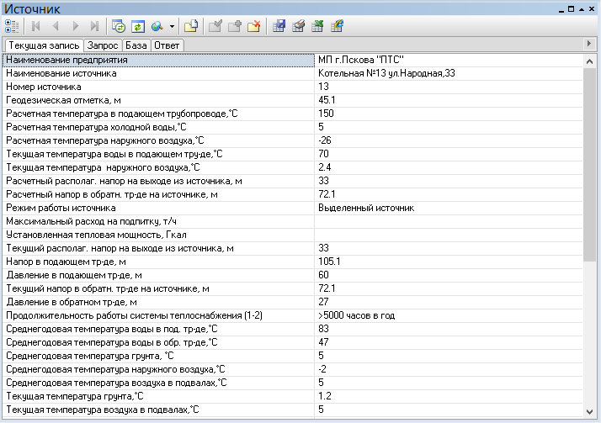
Рисунок 1 –Фрагмент паспорта котельной №13 по адресу: ул. Народная, 33
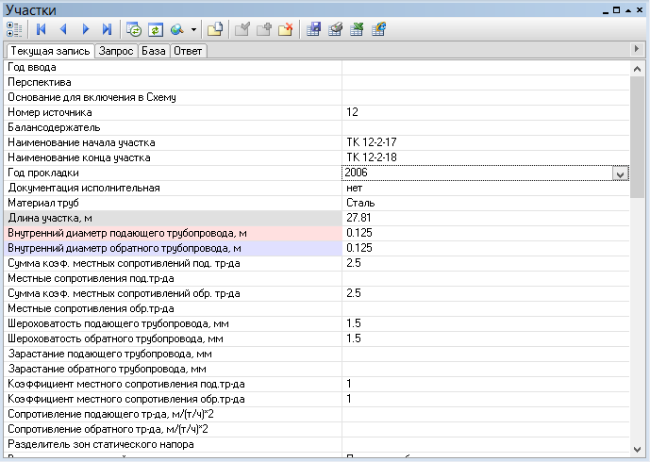
Рисунок 2 –Фрагмент паспорта участка тепловой сети
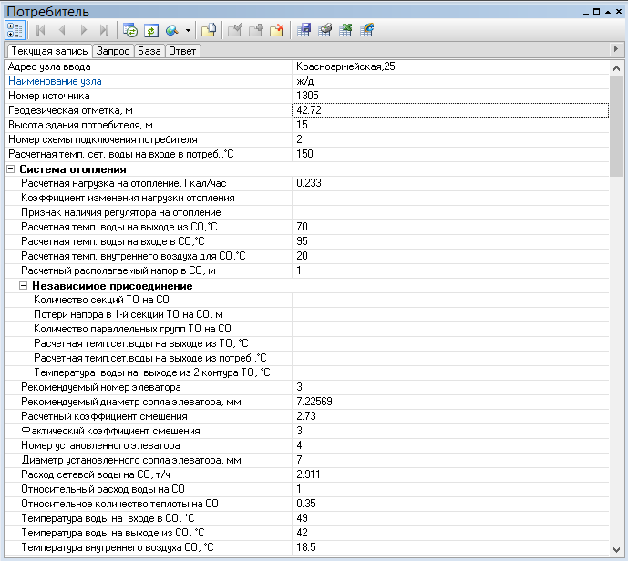
Рисунок 3 –Фрагмент паспорта потребителя тепловой энергии
- Паспортизация и описание расчетных единиц территориального деления, включая административное
В паспортизацию объектов тепловой сети также включена привязка к административным районам поселения, что позволяет получать справочную информацию по объектам базы данных в разрезе территориального деления расчетных единиц. Карта единиц территориального деления города Пскова представлена на рисунке ниже:
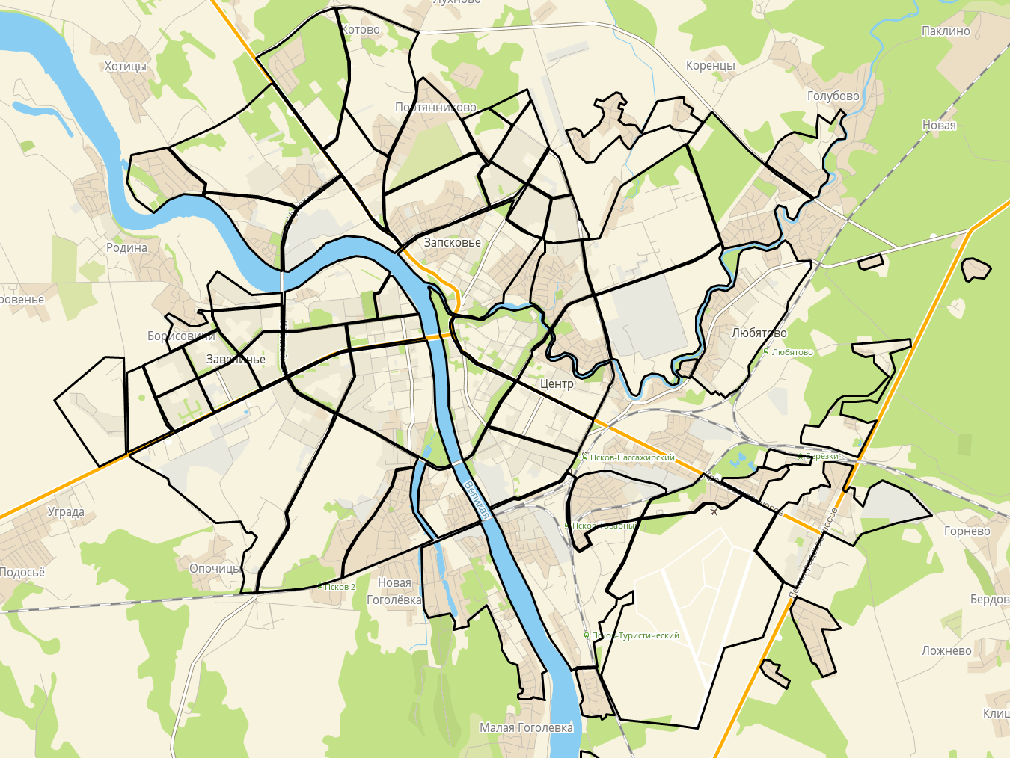
Рисунок 4 –Карта единиц территориального деления г. Пскова
- Гидравлический расчет тепловых сетей любой степени закольцованности, в том числе гидравлический расчет при совместной работе нескольких источников тепловой энергии на единую тепловую сеть
Гидравлический расчет предусматривает выполнение расчета системы централизованного теплоснабжения с потребителями, подключенными к тепловой сети по различным схемам.
Целью расчета является определение фактических расходов теплоносителя на участках тепловой сети и у потребителей, а также количестве тепловой энергии получаемой потребителем при заданной температуре воды в подающем трубопроводе и располагаемом напоре на источнике.
Созданная математическая имитационная модель системы теплоснабжения, служащая для решения поверочной задачи, позволяет анализировать гидравлический и тепловой режим работы, а также прогнозировать изменение температуры внутреннего воздуха у потребителей. Расчеты проводились при различных исходных данных, в том числе аварийных ситуациях, например, отключении отдельных участков тепловой сети, передачи воды и тепловой энергии от одного источника к другому по одному из трубопроводов и т.д. В качестве теплоносителя используется вода.
Гидравлический расчёт тепловых сетей проводится с учётом:
- утечек из тепловой сети и систем теплопотребления;
- фактически установленного оборудования на абонентских вводах и тепловых сетях.
Гидравлический расчет позволяет рассчитать любую аварию на трубопроводах тепловой сети и источнике теплоснабжения. В результате расчета определяются расходы и потери напора в трубопроводах, напоры в узлах сети, в том числе располагаемые напоры у потребителей, расходы и температуры воды на входе и выходе в каждую систему теплопотребления. При работе нескольких источников на одну сеть определено распределение воды и тепловой энергии между источниками. Рассчитывается баланс по воде и отпущенной тепловой энергией между источником и потребителями.
Модуль Zulu Thermo позволяет создать расчетную математическую модель сети, выполнить паспортизацию сети, и на основе созданной модели решать информационные задачи, задачи топологического анализа, и выполнять различные теплогидравлические расчеты.
Расчету подлежат тупиковые и кольцевые тепловые сети, в том числе с повысительными насосными станциями и дросселирующими устройствами, работающие от одного или нескольких источников.
Программа предусматривает теплогидравлический расчет с присоединением к сети индивидуальных тепловых пунктов (ИТП) и центральных тепловых пунктов (ЦТП) по нескольким десятками схемных решений, применяемых на территории России.
Расчет систем теплоснабжения может производиться с учетом утечек из тепловой сети и систем теплопотребления, а также тепловых потерь в трубопроводах тепловой сети.
Расчет тепловых потерь ведется либо по нормативным потерям, либо по фактическому состоянию изоляции.
Расчеты ZuluThermo могут работать как в тесной интеграции с геоинформационной системой (в виде модуля расширения ГИС), так и в виде отдельной библиотеки компонентов, которые позволяют выполнять расчеты из приложений пользователей.
Состав задач:
- построение расчетной модели тепловой сети;
- паспортизация объектов сети;
- наладочный расчет тепловой сети;
- поверочный расчет тепловой сети;
- конструкторский расчет тепловой сети;
- расчет требуемой температуры на источнике;
- коммутационные задачи;
- построение пьезометрического графика;
- расчет нормативных потерь тепла через изоляцию.

  - Наладочный расчет тепловой сети
Целью наладочного расчета является обеспечение потребителей расчетным количеством воды и тепловой энергии. В результате расчета осуществляется подбор элеваторов и их сопел, производится расчет смесительных и дросселирующих устройств, определяется количество и место установки дроссельных шайб. Расчет может производиться при известном располагаемом напоре на источнике и его автоматическом подборе в случае, если заданного напора не достаточно.
В результате расчета определяются расходы и потери напора в трубопроводах, напоры в узлах сети, в том числе располагаемые напоры у потребителей, температура теплоносителя в узлах сети (при учете тепловых потерь), величина избыточного напора у потребителей, температура внутреннего воздуха.
Дросселирование избыточных напоров на абонентских вводах производят с помощью сопел элеваторов и дроссельных шайб. Дроссельные шайбы перед абонентскими вводами устанавливаются автоматически на подающем, обратном или обоих трубопроводах в зависимости от необходимого для системы гидравлического режима. При работе нескольких источников на одну сеть определяется распределение воды и тепловой энергии между источниками. Подводится баланс по воде и отпущенной тепловой энергией между источником и потребителями. Определяются потребители и соответствующий им источник, от которого данные потребители получают воду и тепловую энергию.
  - Поверочный расчет тепловой сети
Целью поверочного расчета является определение фактических расходов теплоносителя на участках тепловой сети и у потребителей, а также количестве тепловой энергии получаемой потребителем при заданной температуре воды в подающем трубопроводе и располагаемом напоре на источнике.
Созданная математическая имитационная модель системы теплоснабжения, служащая для решения поверочной задачи, позволяет анализировать гидравлический и тепловой режим работы системы, а также прогнозировать изменение температуры внутреннего воздуха у потребителей. Расчеты могут проводиться при различных исходных данных, в том числе аварийных ситуациях, например, отключении отдельных участков тепловой сети, передачи воды и тепловой энергии от одного источника к другому по одному из трубопроводов и т.д.
В результате расчета определяются расходы и потери напора в трубопроводах, напоры в узлах сети, в том числе располагаемые напоры у потребителей, температура теплоносителя в узлах сети (при учете тепловых потерь), температуры внутреннего воздуха у потребителей, расходы и температуры воды на входе и выходе в каждую систему теплопотребления. При работе нескольких источников на одну сеть определяется распределение воды и тепловой энергии между источниками. Подводится баланс по воде и отпущенной тепловой энергией между источником и потребителями. Определяются потребители и соответствующий им источник, от которого данные потребители получают воду и тепловую энергию.
  - Конструкторский расчет тепловой сети
Целью конструкторского расчета является определение диаметров трубопроводов тупиковой и кольцевой тепловой сети при пропуске по ним расчетных расходов при заданном (или неизвестном) располагаемом напоре на источнике.
Данная задача может быть использована при выдаче разрешения на подключение потребителей к тепловой сети, так как в качестве источника может выступать любой узел системы теплоснабжения, например тепловая камера. Для более гибкого решения данной задачи предусмотрена возможность изменения скорости движения воды по участкам тепловой сети, что приводит к изменению диаметров трубопровода, а значит и располагаемого напора в точке подключения.
В результате расчета определяются диаметры трубопроводов тепловой сети, располагаемый напор в точке подключения, расходы, потери напора и скорости движения воды на участках сети, располагаемые напоры на потребителях.
  - Расчет требуемой температуры на источнике
Целью задачи является определение минимально необходимой температуры теплоносителя на выходе из источника для обеспечения у заданного потребителя температуры внутреннего воздуха не ниже расчетной.
  - Коммутационные задачи
Анализ отключений, переключений, поиск ближайшей запорной арматуры, отключающей участок от источников, или полностью изолирующей участок и т.д.
  - Пьезометрический график
Целью построения пьезометрического графика является наглядная иллюстрация результатов гидравлического расчета (наладочного, поверочного, конструкторского).
Это основной аналитический инструмент специалиста по гидравлическим расчетам тепловых сетей. Пьезометр представляет собой графический документ, на котором изображены линии давлений в подающей и обратной магистралях тепловой сети, а также профиль рельефа местности - вдоль определенного пути, соединяющего между собой два произвольных узла тепловой сети по неразрывному потоку теплоносителя. На пьезометрическом графике наглядно представлены все основные характеристики режима, полученные в результате гидравлического расчета, по всем узлам и участкам вдоль выбранного пути: манометрические давления, полные и удельные потери напора на участках тепловой сети, располагаемые давления в камерах, расходы теплоносителя, перепады, создаваемые на насосных станциях и источниках, избыточные напоры и т.д.

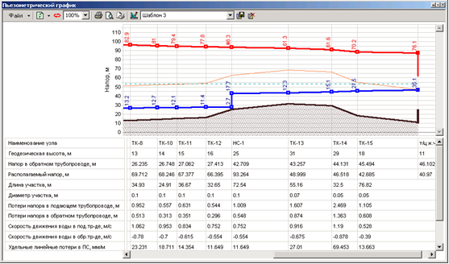
Рисунок 5 – Пьезометрический график

Цвет и стиль линий задается пользователем.
В таблице под графиком выводятся для каждого узла сети наименование, геодезическая отметка, высота потребителя, напоры в подающем и обратном трубопроводах, величина дросселируемого напора на шайбах у потребителей, потери напора по участкам тепловой сети, скорости движения воды на участках тепловой сети и т.д. Количество выводимой под графиком информации настраивается пользователем.
  - Расчет нормативных потерь тепла через изоляцию
Целью данного расчета является определение нормативных тепловых потерь через изоляцию трубопроводов. Тепловые потери определяются суммарно за год с разбивкой по месяцам. Просмотреть результаты расчета можно как суммарно по всей тепловой сети, так и по каждому отдельно взятому источнику тепловой энергии и каждому центральному тепловому пункту (ЦТП). Расчет может быть выполнен с учетом поправочных коэффициентов на нормы тепловых потерь.
Результаты выполненных расчетов можно экспортировать в MS Excel.
- Моделирование всех видов переключений, осуществляемых в тепловых сетях, в том числе переключений тепловых нагрузок между источниками тепловой энергии
Все виды переключений, осуществляемых в тепловых сетях, в том числе переключения тепловых нагрузок между источниками тепловой энергии смоделированны в программно-расчетном комплексе ZuluThermo.
Моделирование переключений позволяет отслеживать программой состояние запорно-регулирующей арматуры и насосных агрегатов в базе данных описания тепловой сети. Любое переключение на схеме тепловой сети влечет за собой автоматическое выполнение гидравлического расчета и, таким образом, в любой момент времени пользователь видит тот гидравлический режим, который соответствует текущему состоянию всей совокупности запорно-регулирующей арматуры и насосных агрегатов на схеме тепловой сети.
- Расчет балансов тепловой энергии по источникам тепловой энергии и по территориальному признаку
Целью расчета балансов тепловой энергии является определение фактических расходов теплоносителя на участках тепловой сети и у потребителей, а также количества тепловой энергии получаемой потребителем при заданной температуре воды в подающем трубопроводе и располагаемом напоре на источнике.
Расчеты могут проводиться при различных исходных данных, в том числе при аварийных ситуациях, например, отключении отдельных участков тепловой сети, передачи воды и тепловой энергии от одного источника к другому по одному из трубопроводов и т.д.
Расчёт тепловых сетей можно проводить с учётом:
- утечек из тепловой сети и систем теплопотребления;
- тепловых потерь в трубопроводах тепловой сети;
- фактически установленного оборудования на абонентских вводах и тепловых сетях.
В результате расчета можно получить следующую информацию:
Qo_t, Текущая нагрузка на отопление, Гкал/ч - в результате расчета определяется текущая нагрузка на отопление, как сумма всех текущих нагрузок на отопление подключенных к данному источнику;
Qsv_t, Текущая нагрузка на вентиляцию, Гкал/ч - В результате расчета определяется текущая нагрузка на вентиляцию, как сумма всех текущих нагрузок на вентиляцию подключенных к данному источнику;
Qgv_t, Текущая нагрузка на ГВС, Гкал/ч - в результате расчета определяется текущая нагрузка на горячее водоснабжение, как сумма всех текущих нагрузок на системы горячего водоснабжения подключенных к данному источнику;
Qsum, Суммарная тепловая нагрузка, Гкал/ч - в результате расчета определяется суммарная тепловая нагрузка;
T2_t, Текущая температура воды в обратном трубопроводе, °С - в результате расчета определяется;
Gso, Расход сетевой воды на СО, т/ч - в результате расчета определяется расход сетевой воды на систему отопления;
Gsv, Расход сетевой воды на СВ, т/ч - в результате расчета определяется расход сетевой воды на систему вентиляции;
Ggv, Расход сетевой воды на ГВС, т/ч - в результате расчета определяется расход сетевой воды на систему горячего водоснабжения;
Gut_pot, Расход воды на утечку из системы теплопотребления, т/ч - в результате расчета определяется расход воды на утечки из систем теплопотребления;
Gpodpit, Расход воды на подпитку, т/ч - в результате расчета определяется расход воды на подпитку;
Gut_pod, Расход сетевой воды на утечку из подающий трубопровод, т/ч - в результате расчета определяется расход сетевой воды на утечки из подающих трубопроводов;
Gut_obr, Расход сетевой воды на утечку из обратного трубопровода, т/ч - в результате расчета определяется расход сетевой воды на утечки из обратных трубопроводов;
Qpot_ts, Тепловые потери в тепловых сетях, Гкал/ч - в результате расчета определяется величина тепловых потерь в тепловых сетях.
- Расчет потерь тепловой энергии через изоляцию и с утечками теплоносителя
Целью расчета является определение фактических тепловых потерь через изоляцию трубопроводов. Тепловые потери определяются суммарно за год с разбивкой по месяцам.
Определение нормируемых эксплуатационных часовых тепловых потерь производится на основании данных о конструктивных характеристиках всех участков тепловой сети (типе прокладки, виде тепловой изоляции, диаметре и длине трубопроводов и т.п.) при среднегодовых условиях работы тепловой сети исходя из норм тепловых потерь. Нормы тепловых потерь через изоляцию трубопроводов рассчитаны в ГИС Zulu на основании приказа Минэнерго от 30.12.2008 № 325 (ред. от 01.02.2010).
- Расчет показателей надежности теплоснабжения
Модуль рассчитывает количественные показатели надежности теплоснабжения (вероятность безотказной работы) потребителей тепла от любого источника тепловой компоненты, с учетом:
- сроков службы трубопроводов тепловой сети;
- климатических характеристик;
- аккумулирующей способности зданий;
- допустимого снижения температуры в помещениях;
- среднего времени ликвидации повреждений на тепловых сетях.
Таким образом, модуль позволяет определить так называемый "радиус качественного теплоснабжения" для каждого источника тепла, характеризуемый минимально допустимой вероятностью безотказного снабжения потребителей тепловой энергией. Это, в свою очередь, дает возможность определить "слабые" места в тепловой сети и спланировать мероприятия по повышению надежности работы системы теплоснабжения в целом.
- Групповые изменения характеристик объектов (участков тепловых сетей, потребителей) по заданным критериям с целью моделирования различных перспективных вариантов схем теплоснабжения
Групповые изменения характеристик объектов применимы для различных целей и задач гидравлического моделирования, однако его основное предназначение - калибровка расчетной гидравлической модели тепловой сети. Трубопроводы реальной тепловой сети всегда имеют физические характеристики, отличающиеся от проектных, в силу происходящих во времени изменений - коррозии и выпадения отложений, отражающихся на изменении эквивалентной шероховатости и уменьшении внутреннего диаметра вследствие зарастания. Очевидно, что эти изменения влияют на гидравлические сопротивления участков трубопроводов, и в масштабах сети в целом это приводит к весьма значительным расхождением результатам гидравлического расчета по «проектным» значениям с реальным гидравлическим режимом, наблюдаемым в эксплуатируемой тепловой сети. С другой стороны, измерить действительные значения шероховатостей и внутренних диаметров участков действующей тепловой сети не представляется возможным, поскольку это потребовало бы массового вскрытия трубопроводов, что вряд ли реализуемо.
- Сравнительные пьезометрические графики для разработки и анализа сценариев перспективного развития тепловых сетей
Сравнительные пьезометрические графики одновременно отображают графики давлений тепловой сети, рассчитанные в двух различных базах: контрольной, показывающей существующий гидравлический режим и модельной, показывающей перспективный гидравлический режим. Данный инструментарий реализован в модели тепловых сетей является удобным средством анализа.
Сравнительные пьезометрические графики участков тепловых сетей от котельных г. Пскова приведены на рисунках 6 – 76.
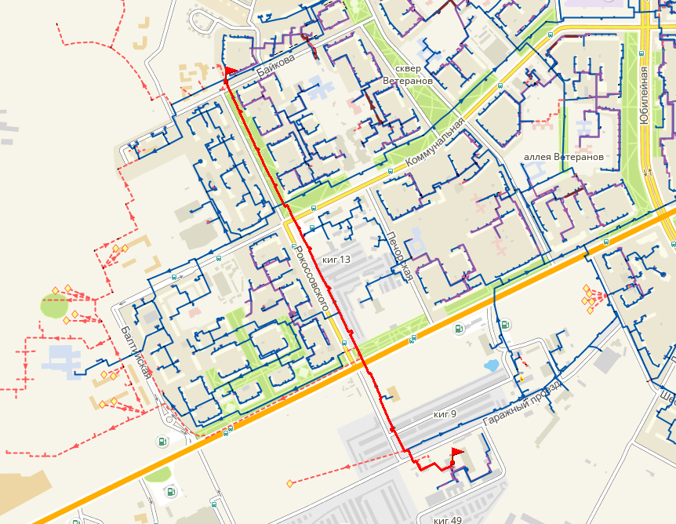
Рисунок 6 – Путь для построения пьезометрического графика котельной №1 по адресу: Гаражный пр., 12
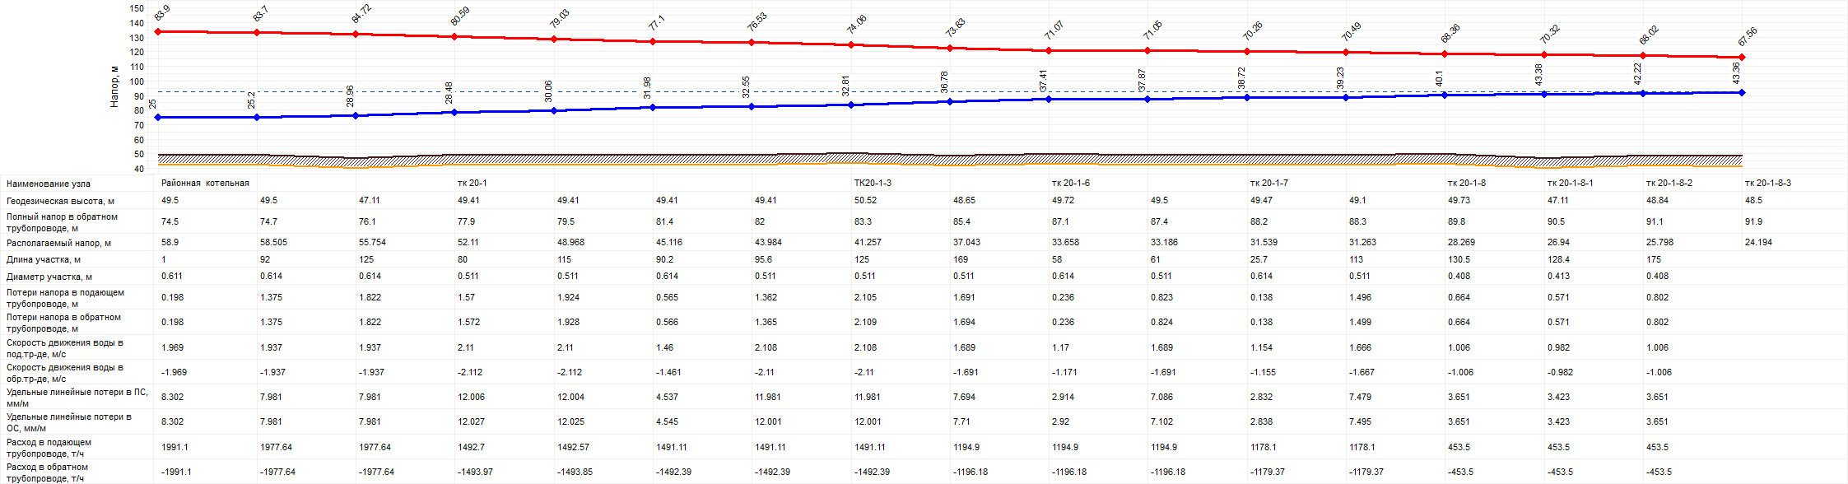
Рисунок 7 – Пьезометрический график котельной №1 по адресу: Гаражный пр., 12 (Существующее положение)

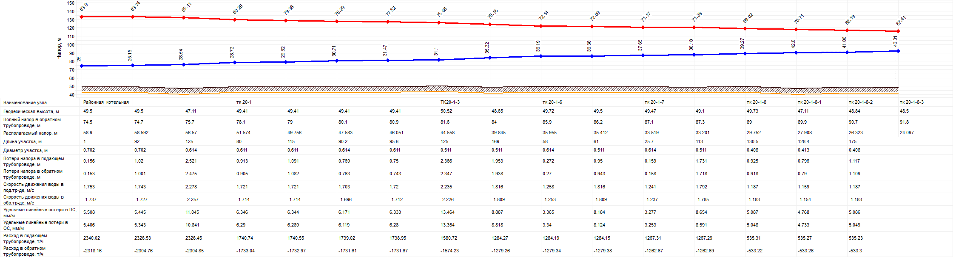
Рисунок 8 – Пьезометрический график котельной №1 по адресу: Гаражный пр., 12 (Перспективное положение)

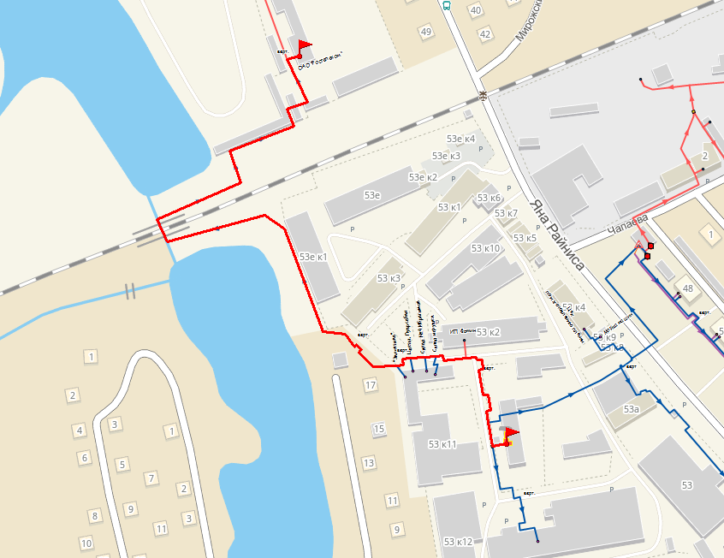
Рисунок 9 – Путь для построения пьезометрического графика котельной №2 по адресу: ул. Я. Райниса, 53
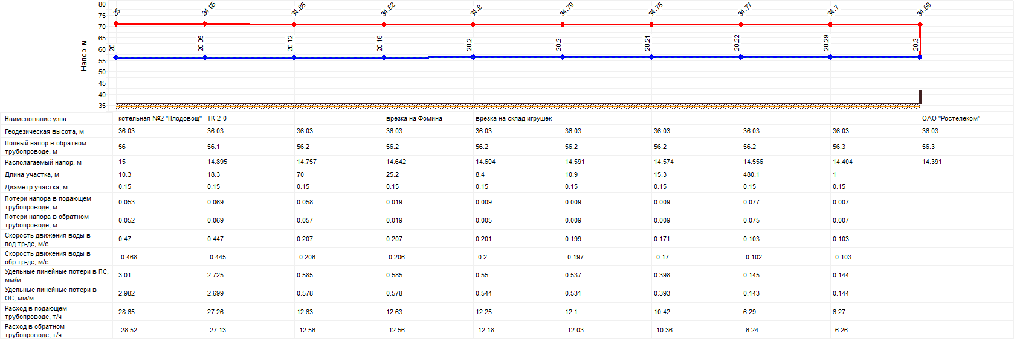
Рисунок 10 – Пьезометрический график котельной №2 по адресу: ул. Я. Райниса, 53 (Существующее положение)
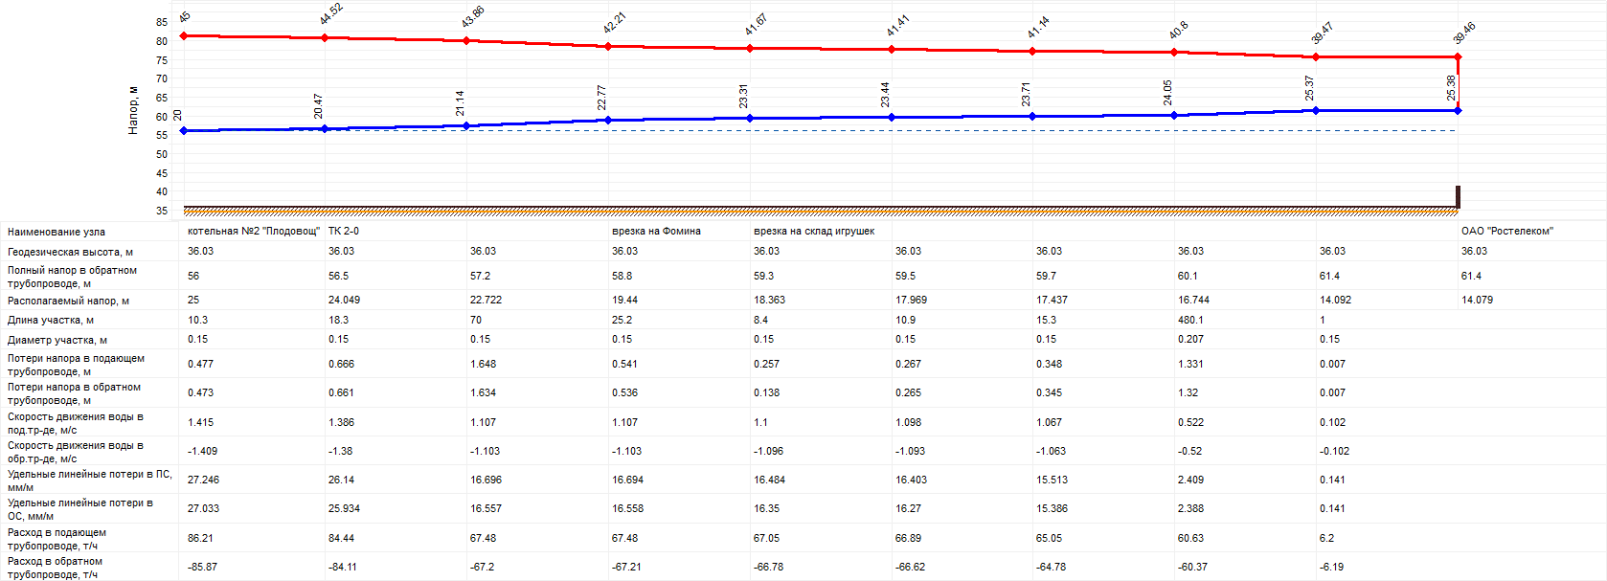
Рисунок 11 – Пьезометрический график котельной №2 по адресу: ул. Я. Райниса, 53 (Перспективное положение)
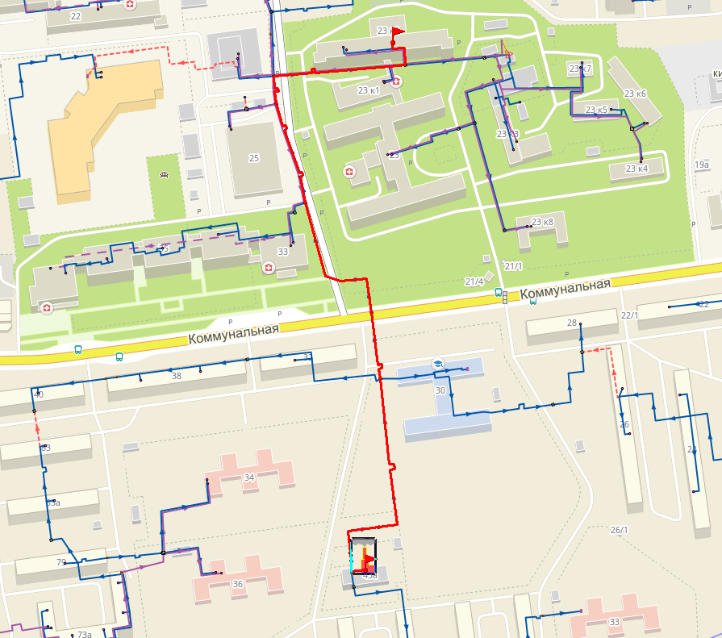
Рисунок 12 – Путь для построения пьезометрического графика котельной №3 по адресу: Рижский пр., 43а
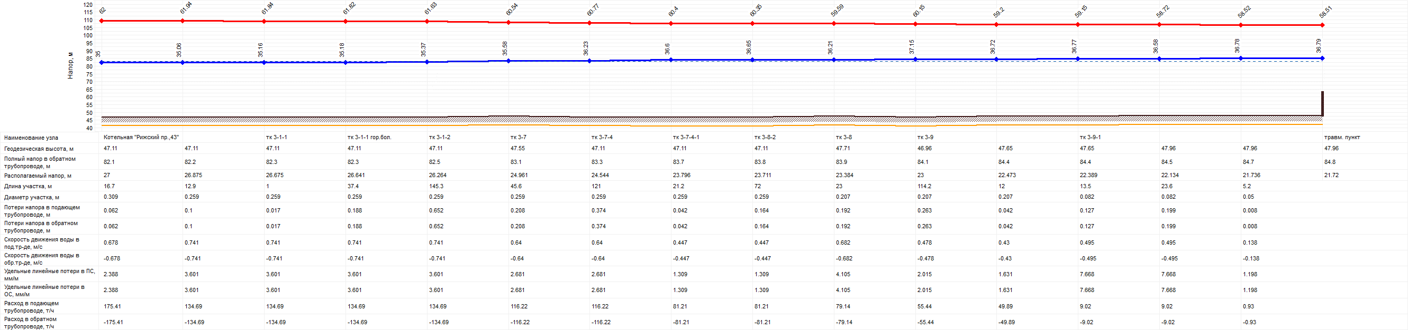
Рисунок 13 – Пьезометрический график котельной №3 по адресу: Рижский пр., 43а (Существующее положение)
Рисунок 14 – Пьезометрический график котельной №3 по адресу: Рижский пр., 43а (Существующее положение)

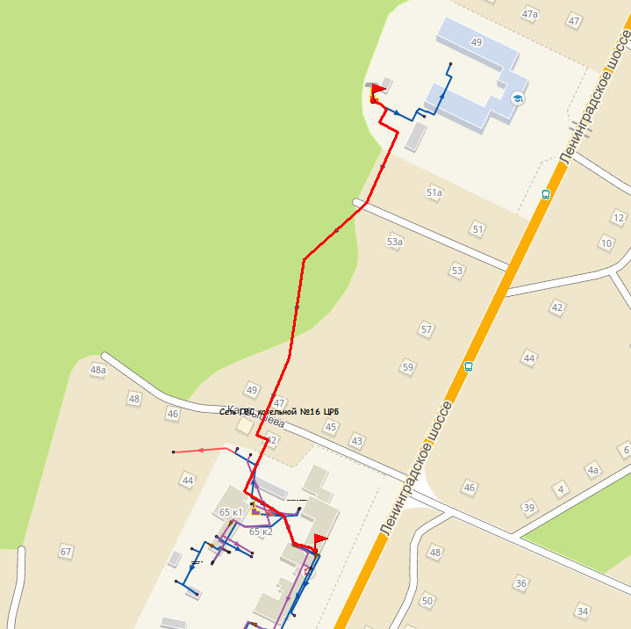
Рисунок 15 – Путь для построения пьезометрического графика котельной №4 по адресу: Ленинградское шоссе, 49
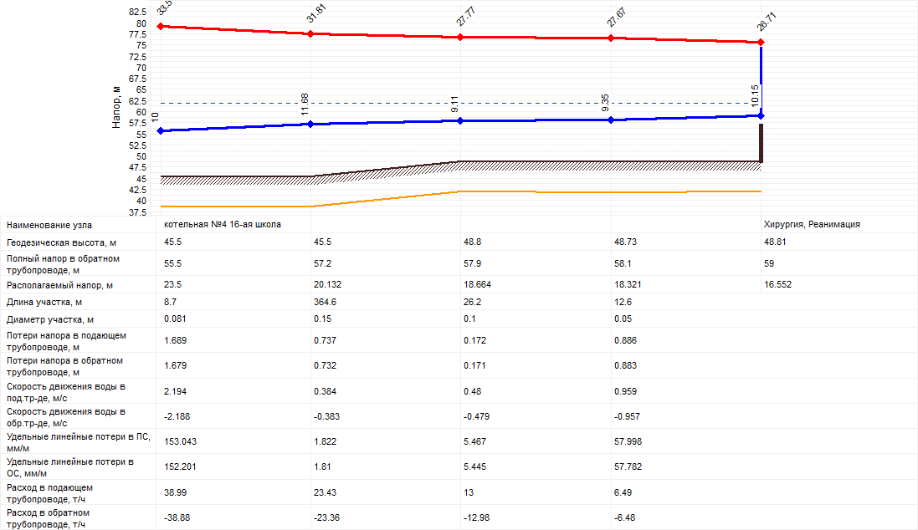
Рисунок 16 – Пьезометрический график котельной №4 по адресу: Ленинградское шоссе, 49 (Существующее положение)
Рисунок 17 – Пьезометрический график котельной №4 по адресу: Ленинградское шоссе, 49 (Перспективное положение)

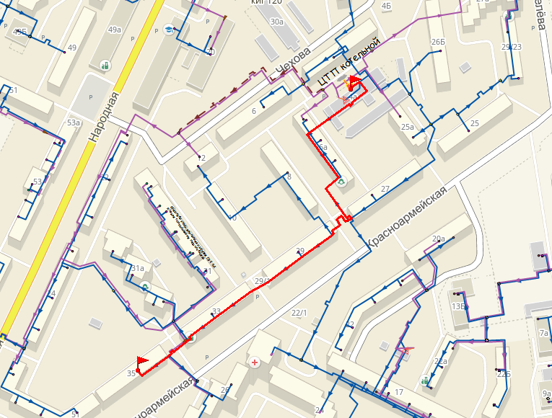
Рисунок 18 – Путь для построения пьезометрического графика котельной №5 по адресу: ул. Чехова, 4а
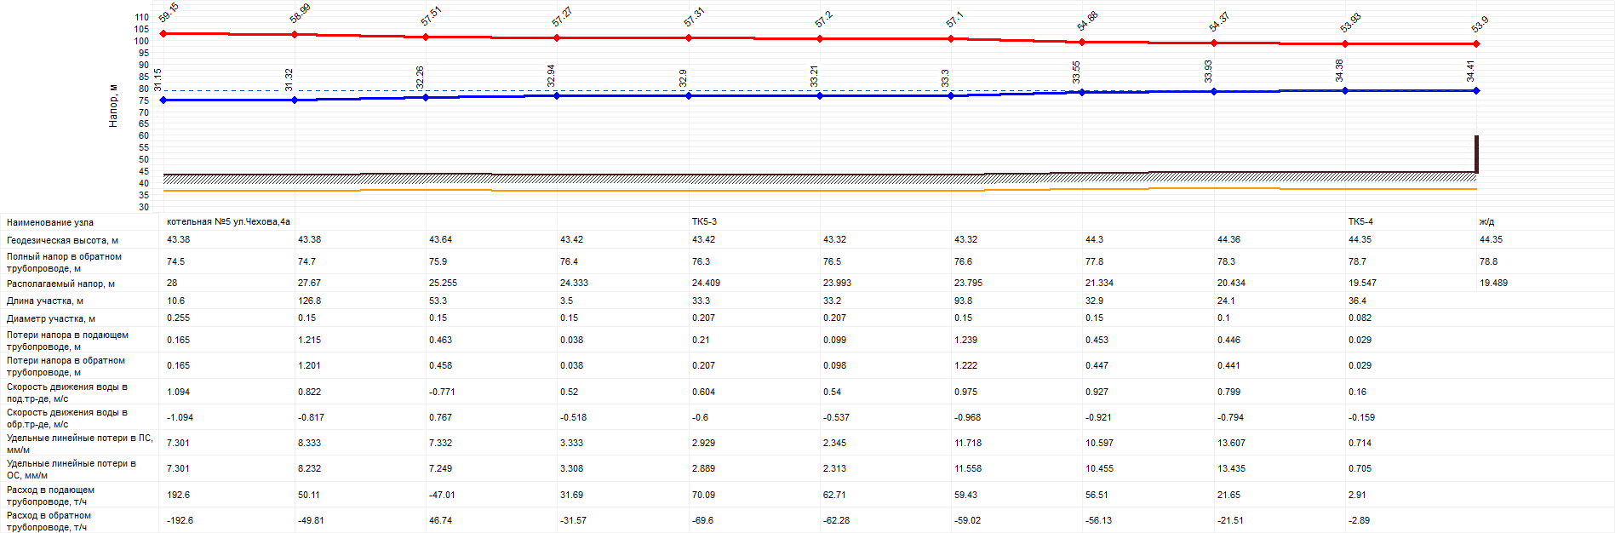
Рисунок 19 – Пьезометрический график котельной №5 по адресу: ул. Чехова, 4а (Существующее положение)
Рисунок 20 – Пьезометрический график котельной №5 по адресу: ул. Чехова, 4а (Перспективное положение)
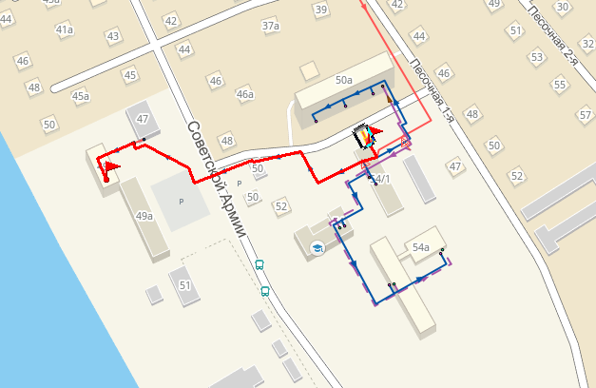
Рисунок 21 – Путь для построения пьезометрического графика котельной №7 по адресу: ул. Советской Армии, 54
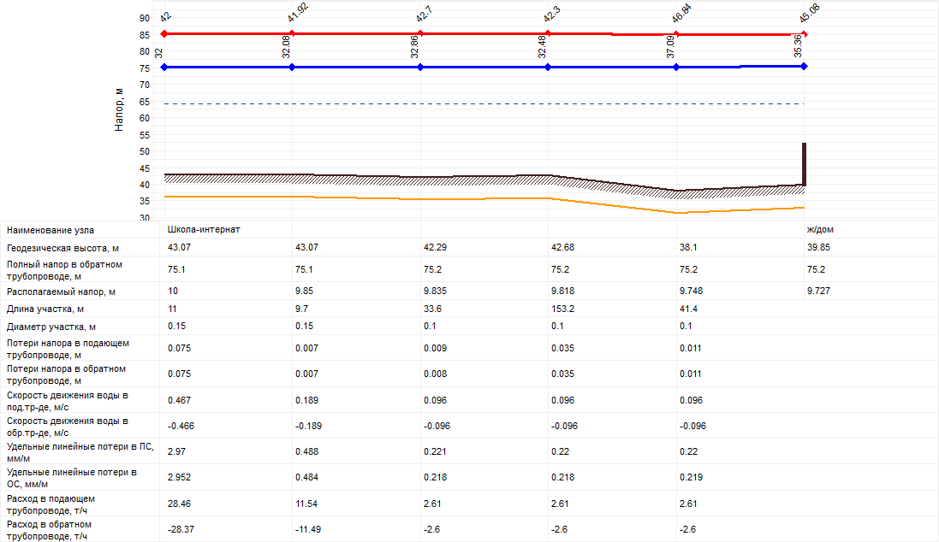
Рисунок 22 – Пьезометрический график котельной №7 по адресу: ул. Советской Армии, 54 (Существующее положение)
Рисунок 23 – Пьезометрический график котельной №7 по адресу: ул. Советской Армии, 54 (Перспективное положение)
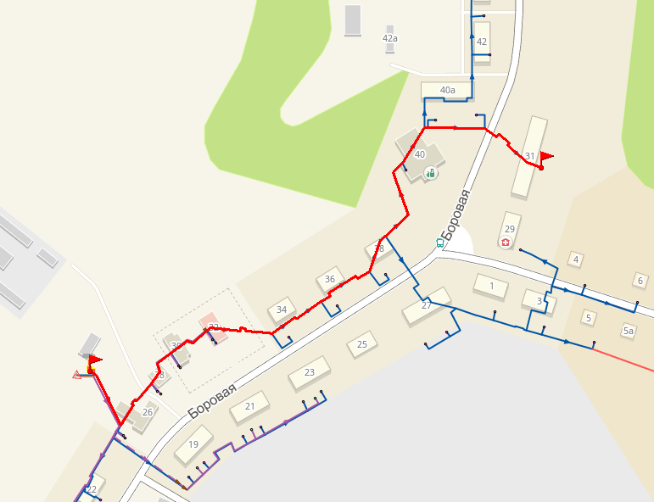
Рисунок 24 – Путь для построения пьезометрического графика котельной №8 по адресу: п. Псковкирпич, ул. Боровая, 26а
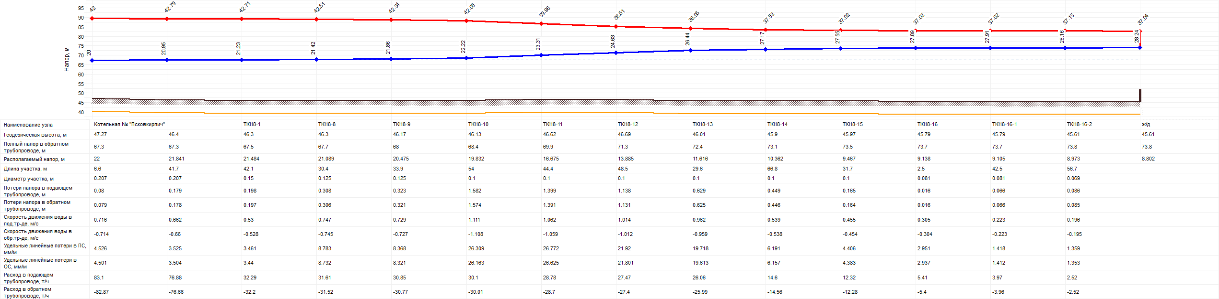
Рисунок 25 – Пьезометрический график котельной №8 по адресу: п. Псковкирпич, ул. Боровая, 26а (Существующее положение)

Рисунок 26 – Пьезометрический график котельной №8 по адресу: п. Псковкирпич, ул. Боровая, 26а (Перспективное положение)
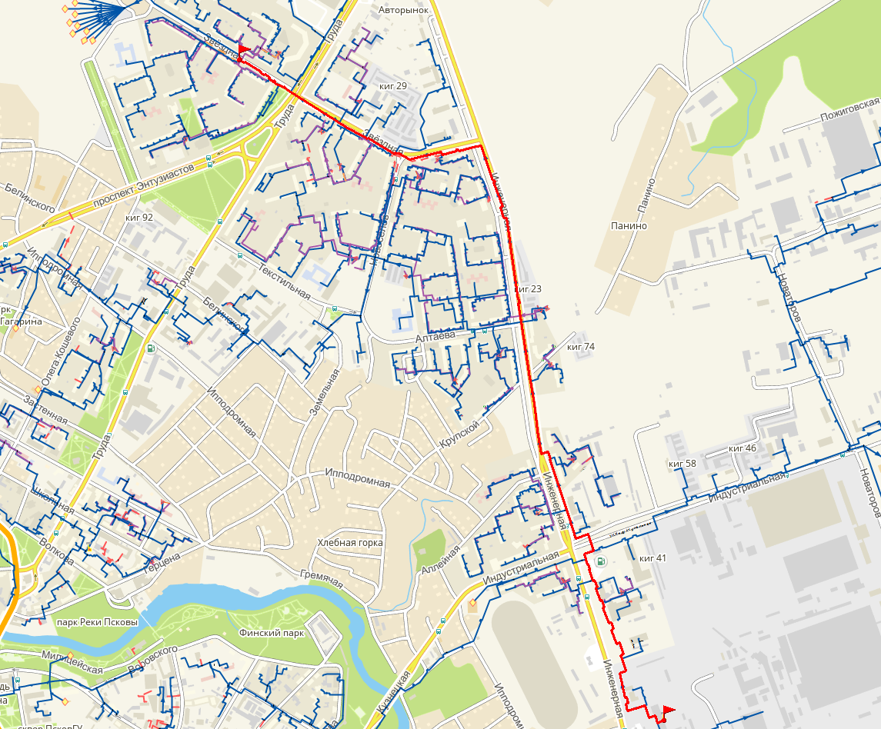
Рисунок 27 – Путь для построения пьезометрического графика котельной №9 по адресу: ул. Инженерная, 3
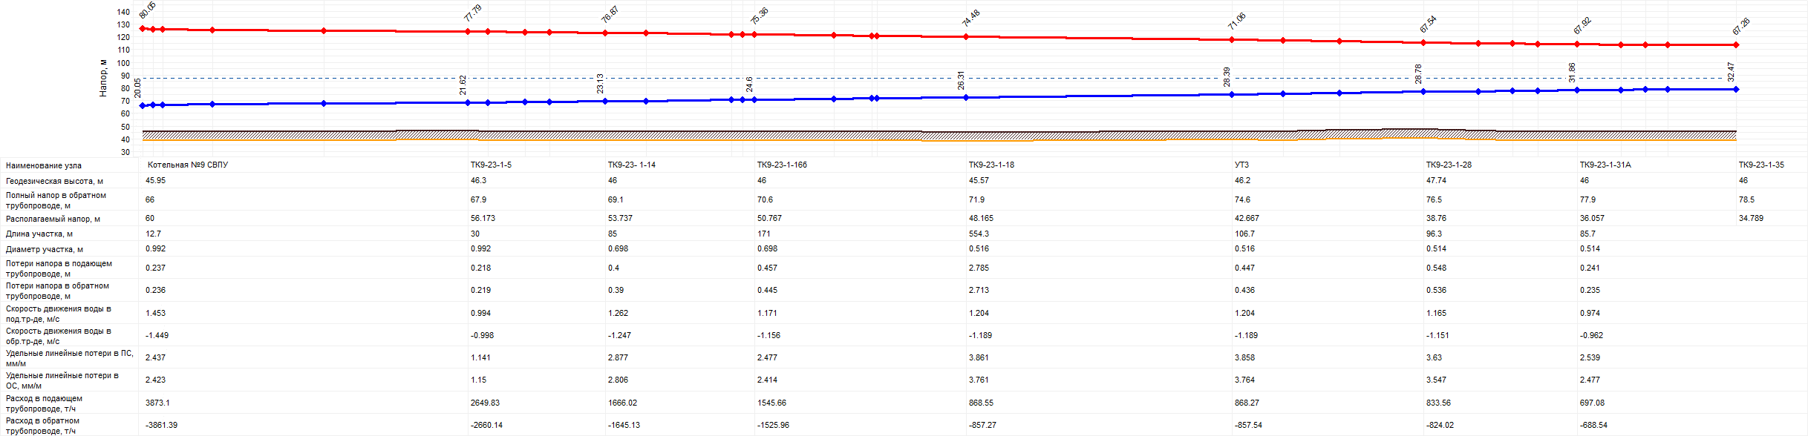
Рисунок 28 – Пьезометрический график котельной №9 по адресу: ул. Инженерная, 3 (Существующее положение)
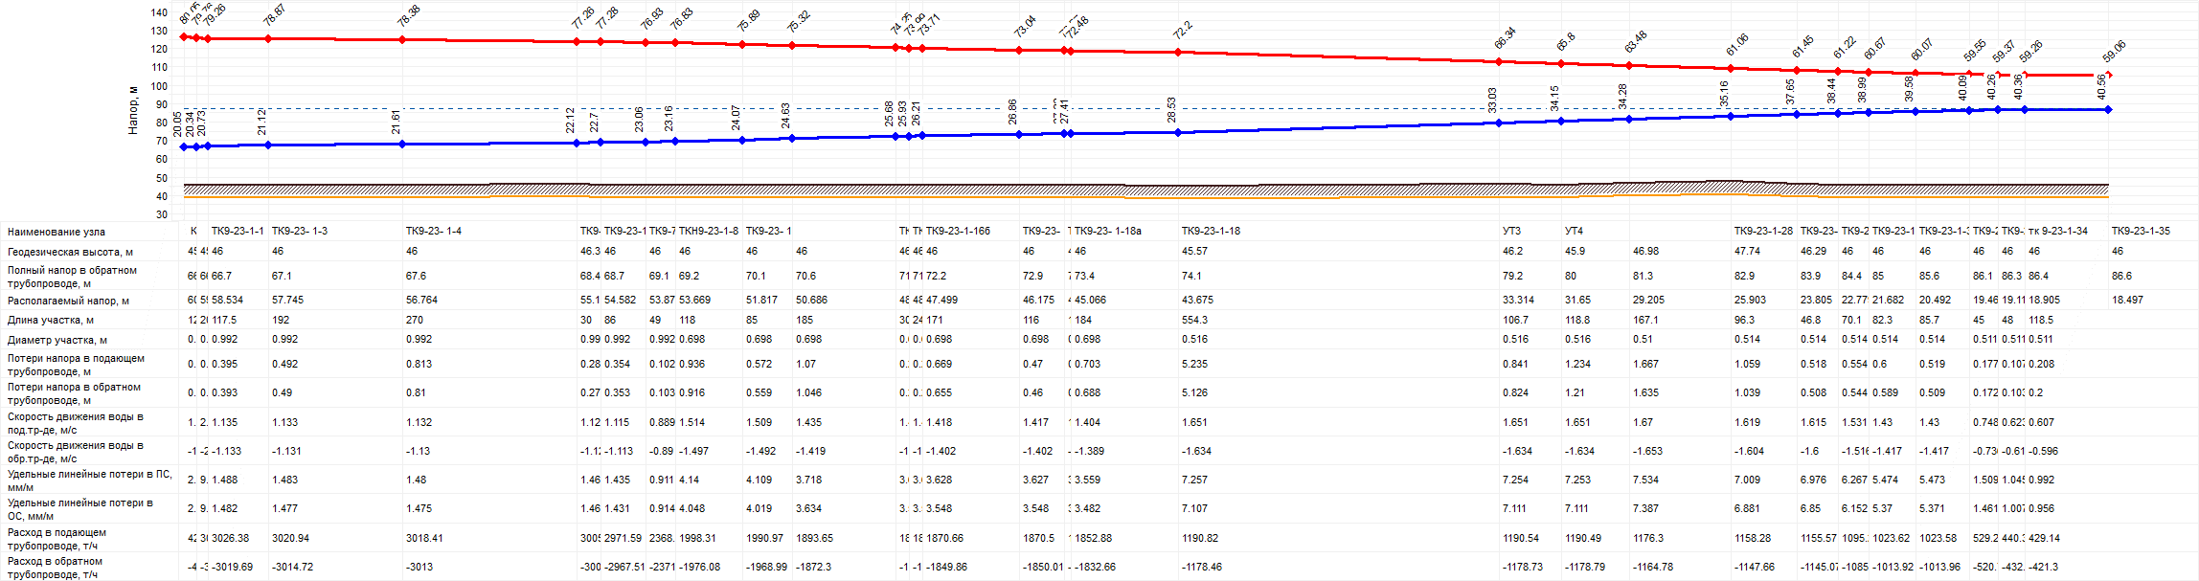
Рисунок 29 – Пьезометрический график котельной №9 по адресу: ул. Инженерная, 3 (Перспективное положение)
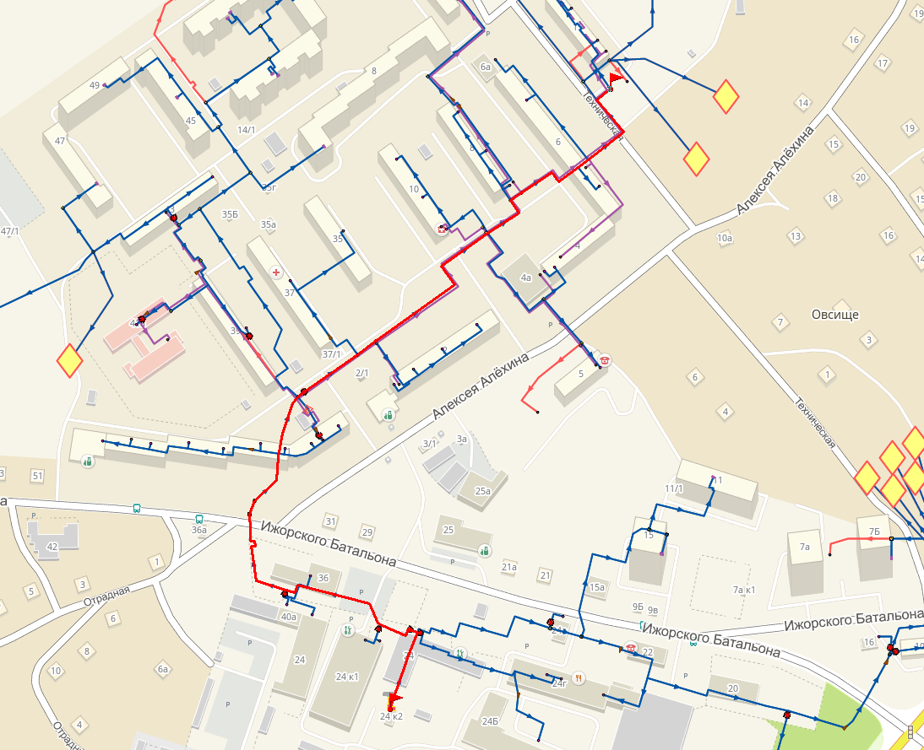
Рисунок 30 – Путь для построения пьезометрического графика котельной №10 по адресу: ул. Ижорского бат., 24
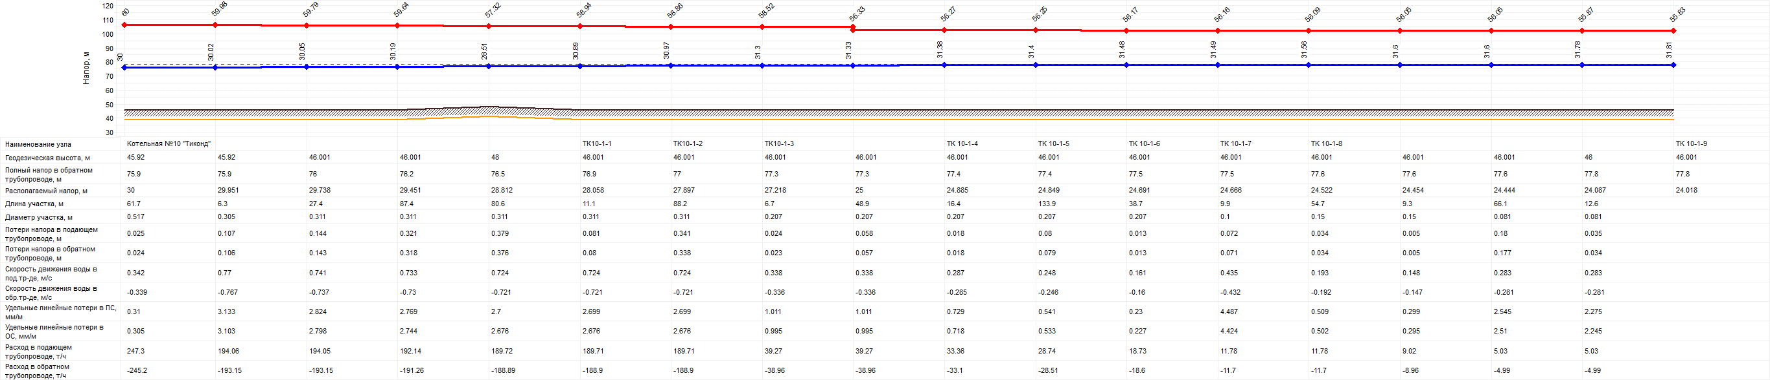
Рисунок 31 – Пьезометрический график котельной №10 по адресу: ул. Ижорского бат., 24 (Существующее положение)

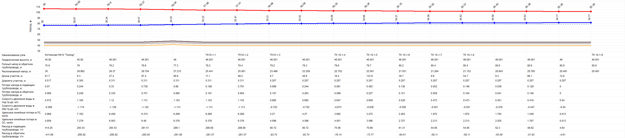
Рисунок 32 – Пьезометрический график котельной №10 по адреу: ул. Ижорского бат., 24 (Перспективное положение)
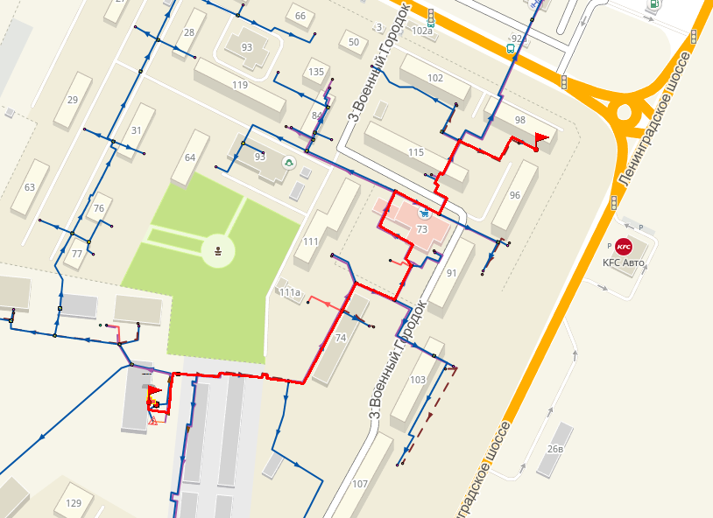
Рисунок 33 – Путь для построения пьезометрического графика котельной №11 по адресу: Военный городок, «Кресты», 129-А
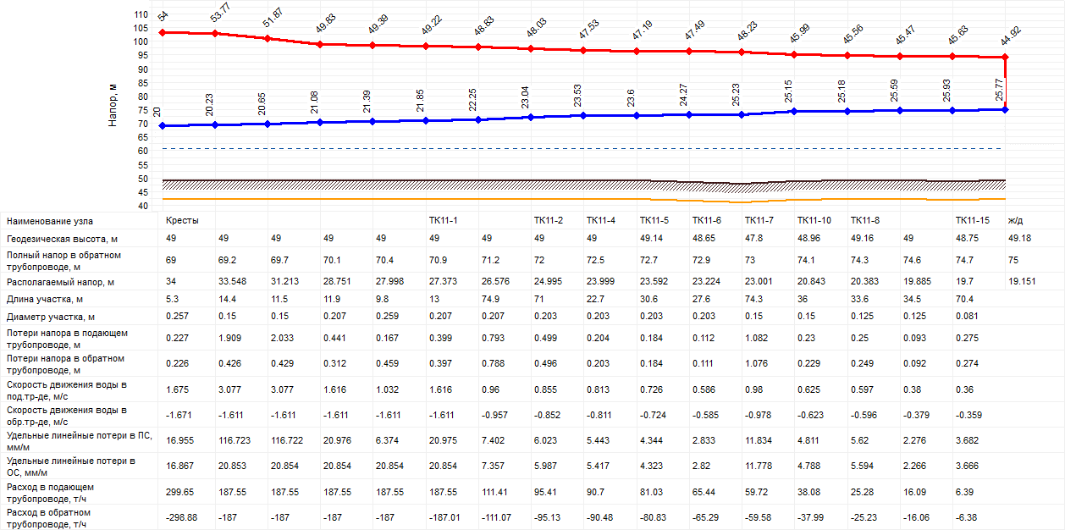
Рисунок 34 – Пьезометрический график котельной №11 по адресу: Военный городок, «Кресты», 129-А (Существующее положение)

Рисунок 35 – Пьезометрический график котельной №11 по адресу: Военный городок, «Кресты», 129-А (Персппективное положение)
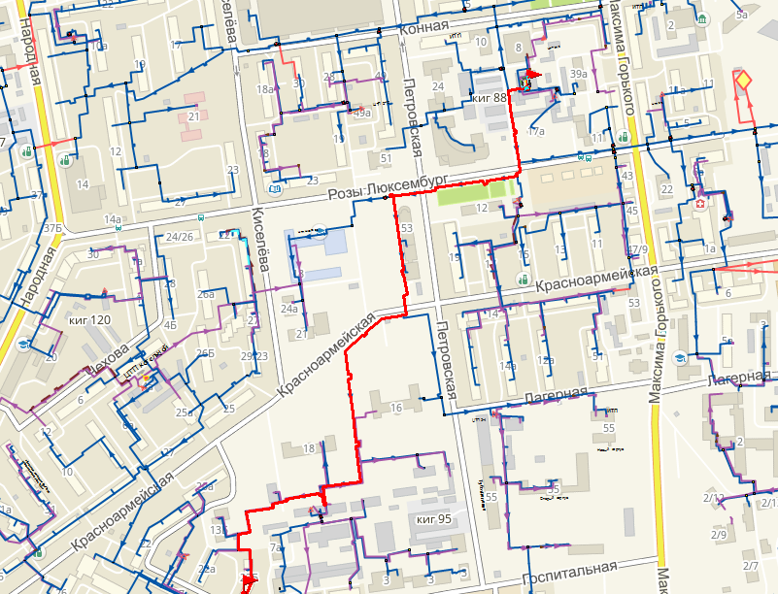
Рисунок 36 – Путь для построения пьезометрического графика котельной №12 по адресу: ул. Конная, 8а
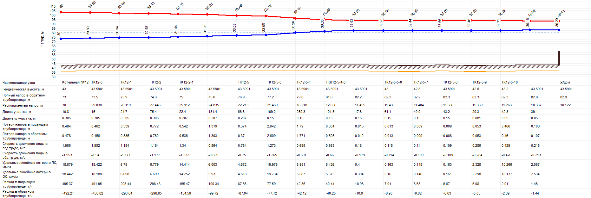
Рисунок 37 – Пьезометрический график котельной №12 по адресу: ул. Конная, 8а (Существующее положение)

Рисунок 38 – Пьезометрический график котельной №12 по адресу: ул. Конная, 8а (Перспективное положение)
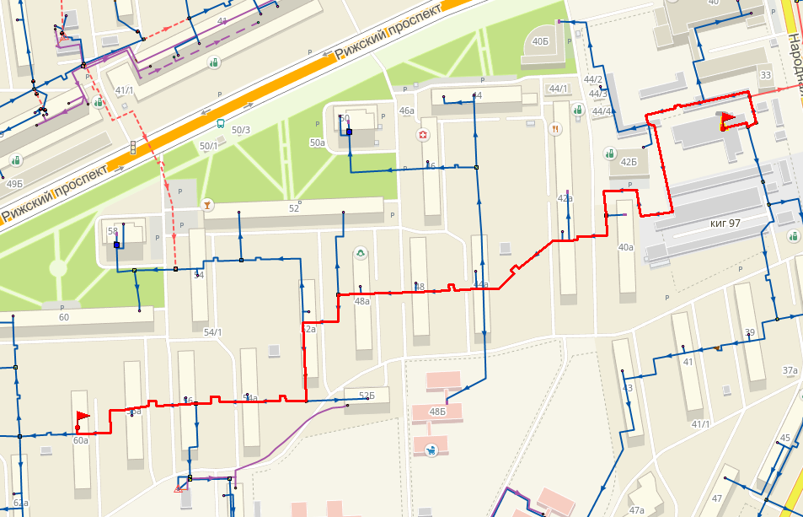
Рисунок 39 – Путь для построения пьезометрического графика котельной №13 по адресу: ул. Народная, 33
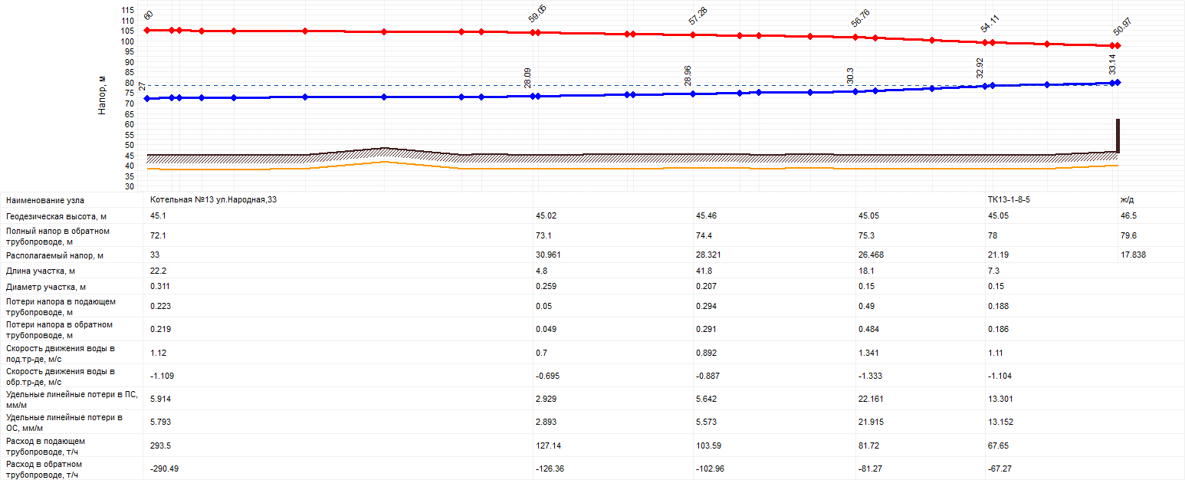
Рисунок 40 – Пьезометрический график котельной №13 по адресу: ул. Народная, 33 (Существующее положение)

Рисунок 41 – Пьезометрический график котельной №13 по адресу: ул. Народная, 33 (Перспективное положение)
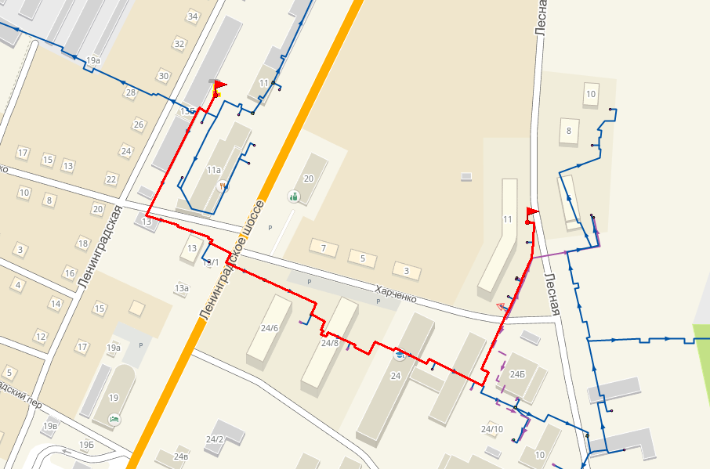
Рисунок 42 – Путь для построения пьезометрического графика котельной №15 по адресу: Ленинградское шоссе, 11б
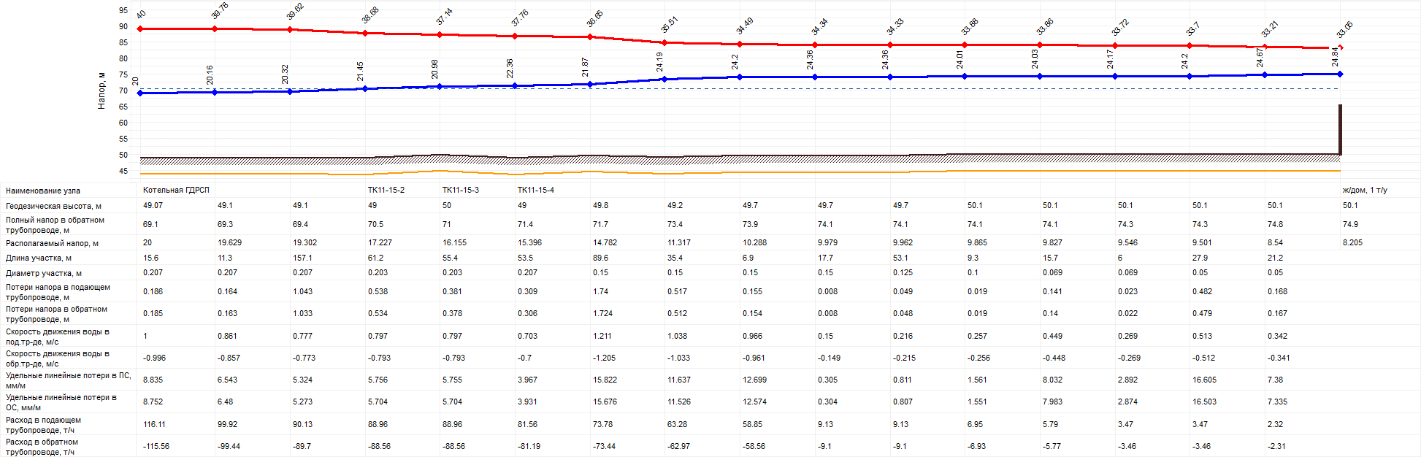
Рисунок 43 – Пьезометрический график котельной №15 по адресу: Ленинградское шоссе, 11б (Существующее положение)

Рисунок 44 – Пьезометрический график котельной №15 по адресу: Ленинградское шоссе, 11б (Перспективное положение)
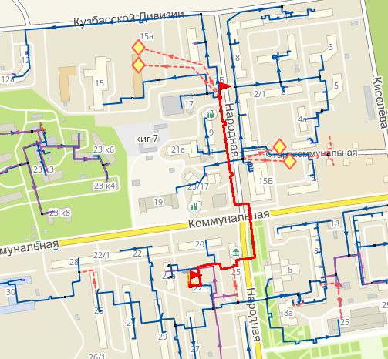
Рисунок 45 – Путь для построения пьезометрического графика котельной №17 по адресу: ул. Коммунальная, 22б
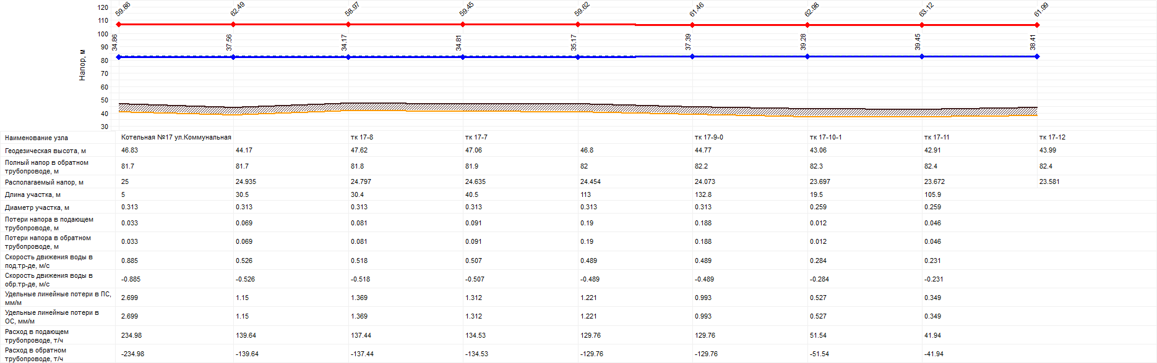
Рисунок 46 – Пьезометрический график котельной №17 по адресу: ул. Коммунальная, 22б (Существующее положение)

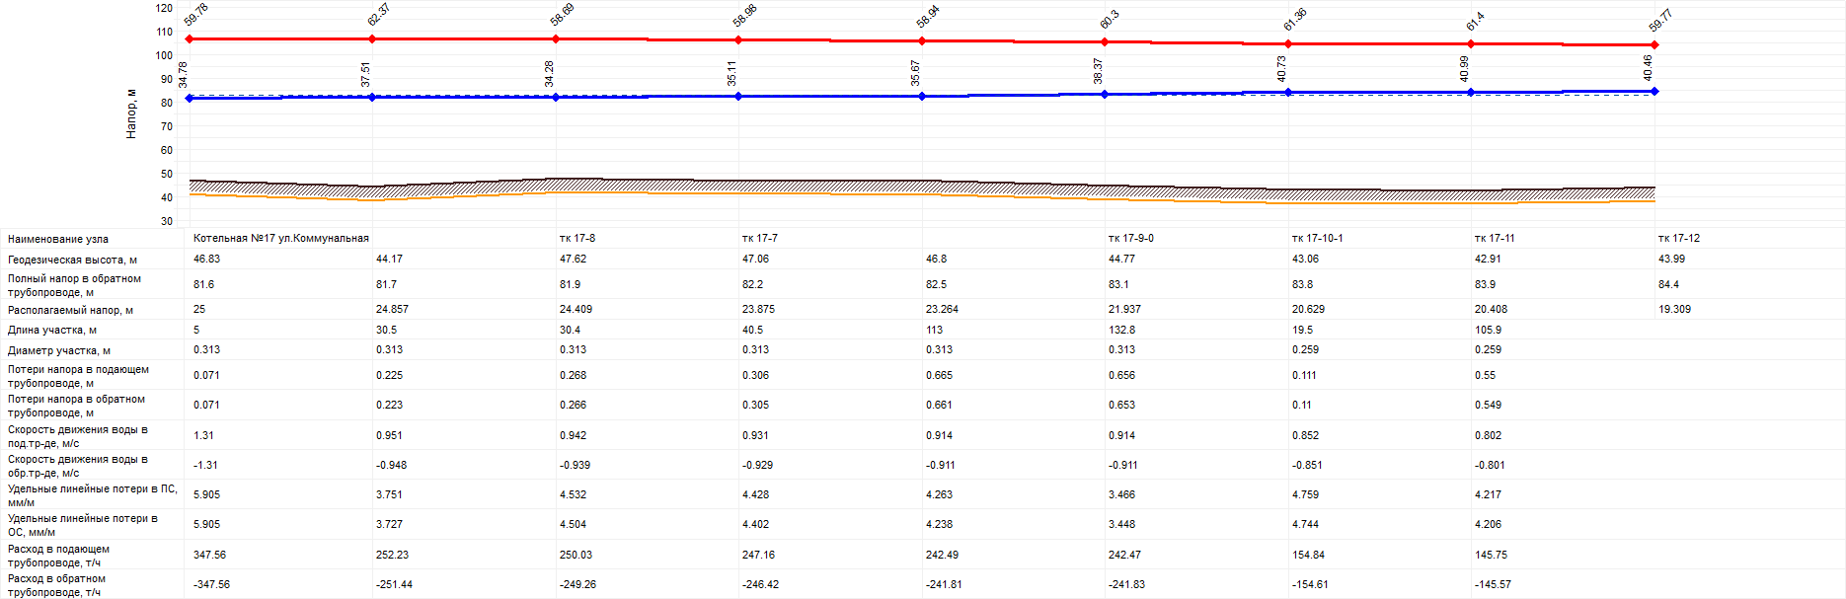
Рисунок 47 – Пьезометрический график котельной №17 по адресу: ул. Коммунальная, 22б (Перспективное положение)
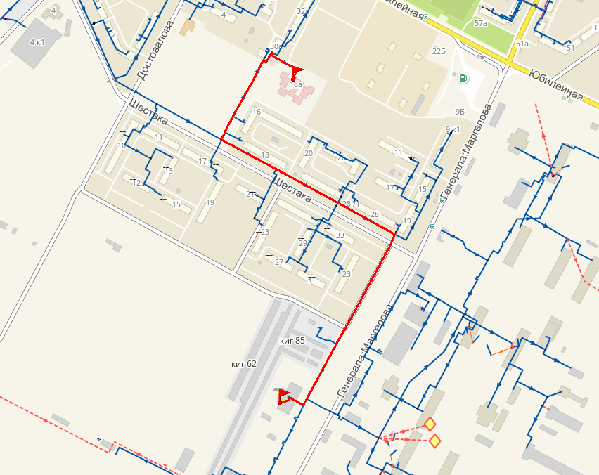
Рисунок 48 – Путь для построения пьезометрического графика котельной №18 по адресу: ул. Маргелова, 2-км
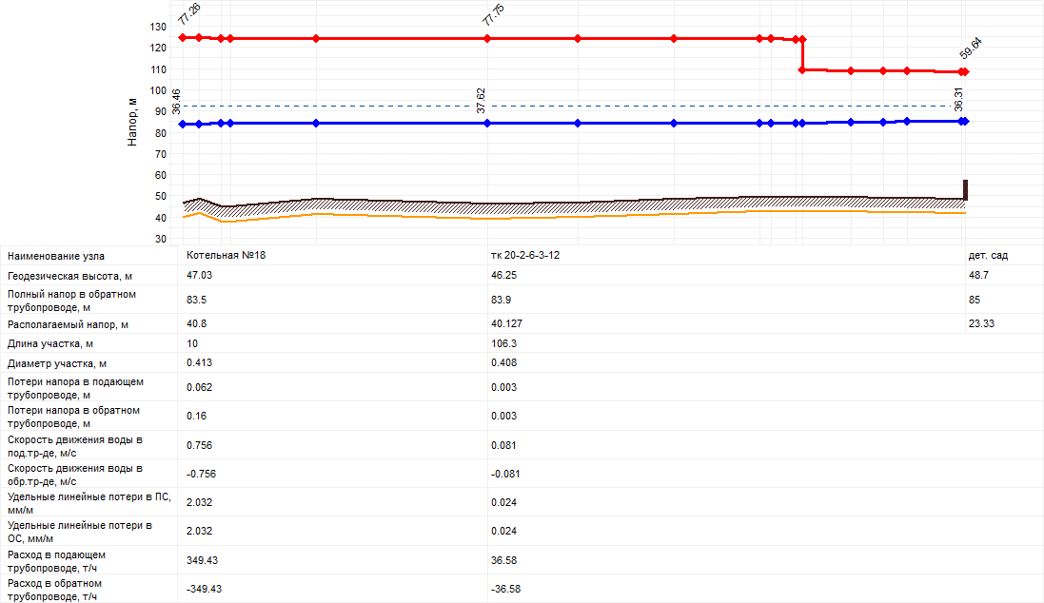
Рисунок 49 – Пьезометрический график котельной №18 по адресу: ул. Маргелова, 2-км (Существующее положение)

Рисунок 50 – Пьезометрический график котельной №18 по адресу: ул. Маргелова, 2-км (Перспективное положение)
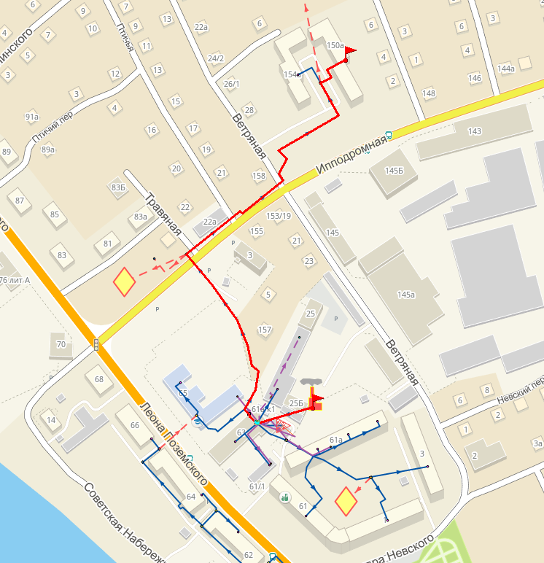
Рисунок 51 – Путь для построения пьезометрического графика котельной №19 по адресу: ул. Л. Поземского, 63
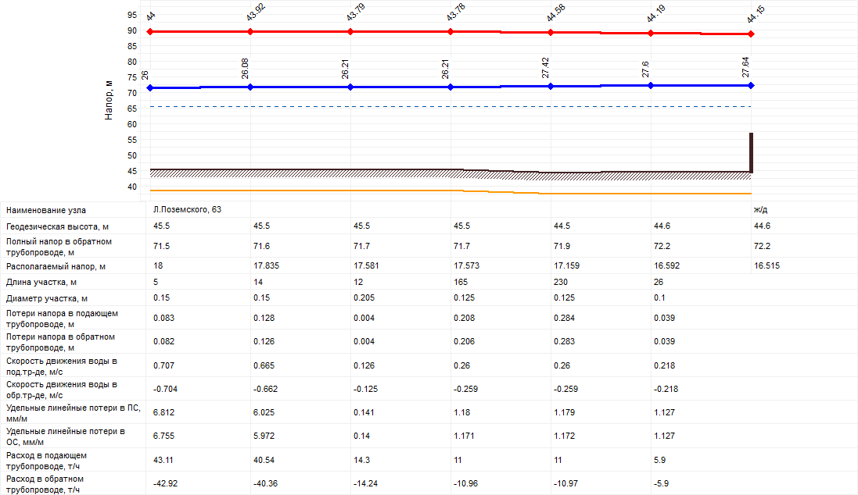
Рисунок 52 – Пьезометрический график котельной №19 по адресу: ул. Л. Поземского, 63 (Существующее положение)
В перспективе котельная выводится из эксплуатации (2031 г.) в её зону продолжает работать котельная №22по адресу: ул. Первомайская, 43
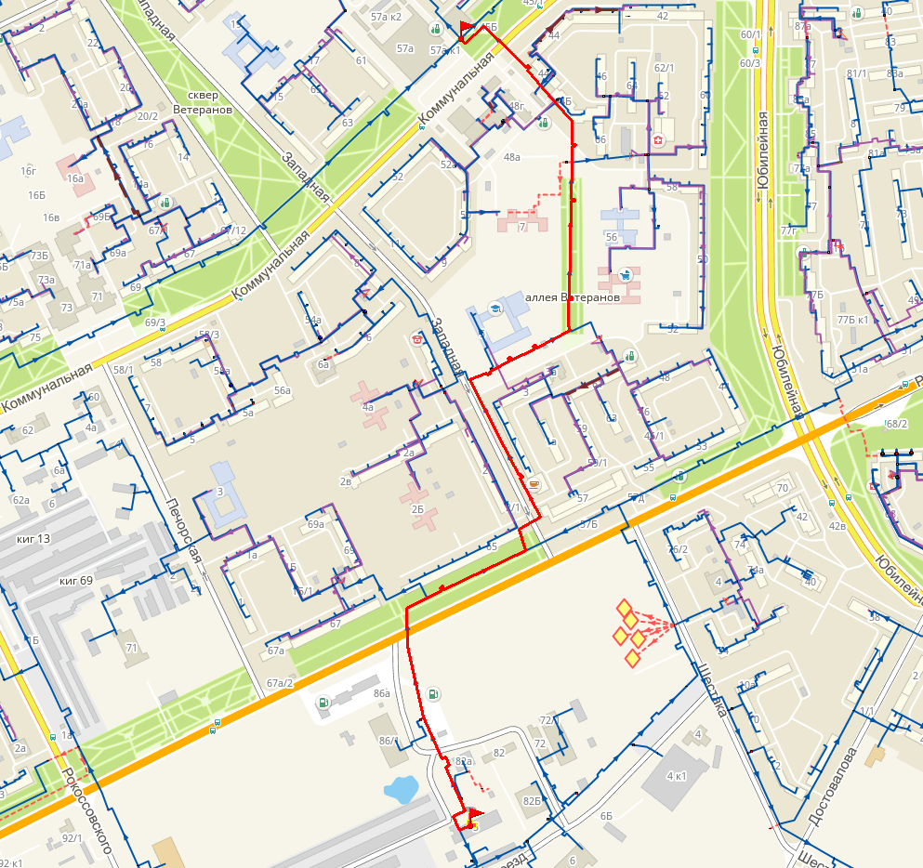
Рисунок 53 – Путь для построения пьезометрического графика котельной №20 по адресу: Гаражный пр., 5
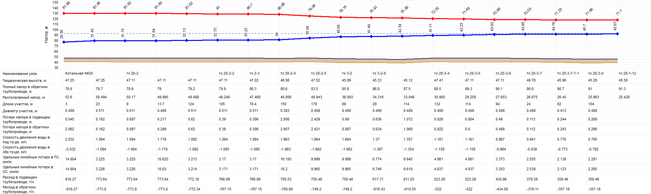
Рисунок 54 – Пьезометрический график котельной №20 по адресу: Гаражный пр., 5 (Существующее положение)

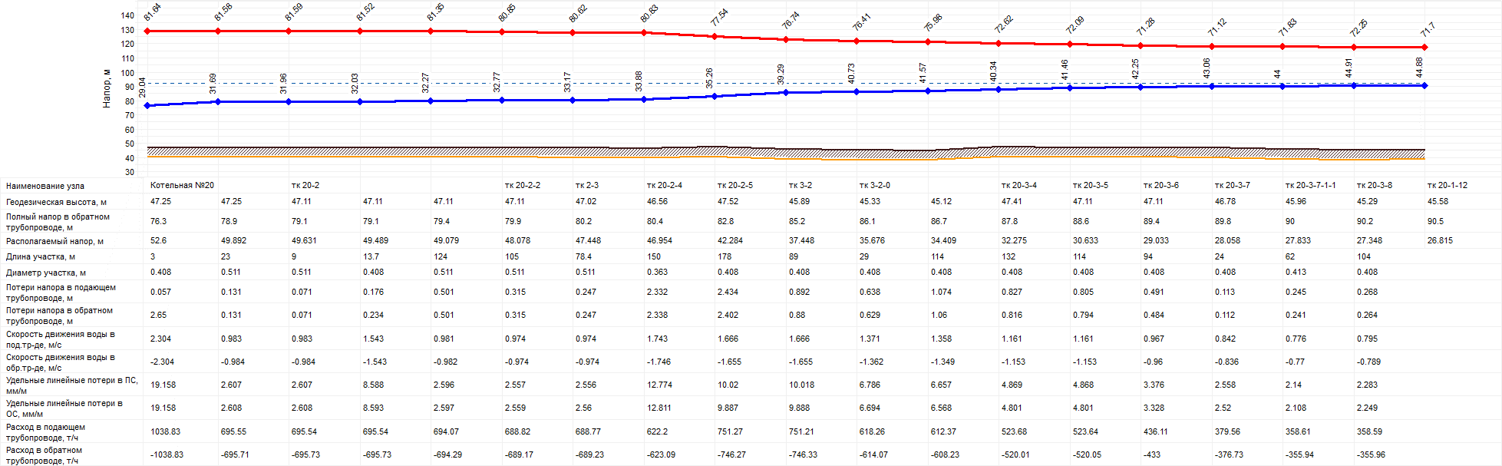
Рисунок 55 – Пьезометрический график котельной №20 по адресу: Гаражный пр., 5 (Перспективное положение)
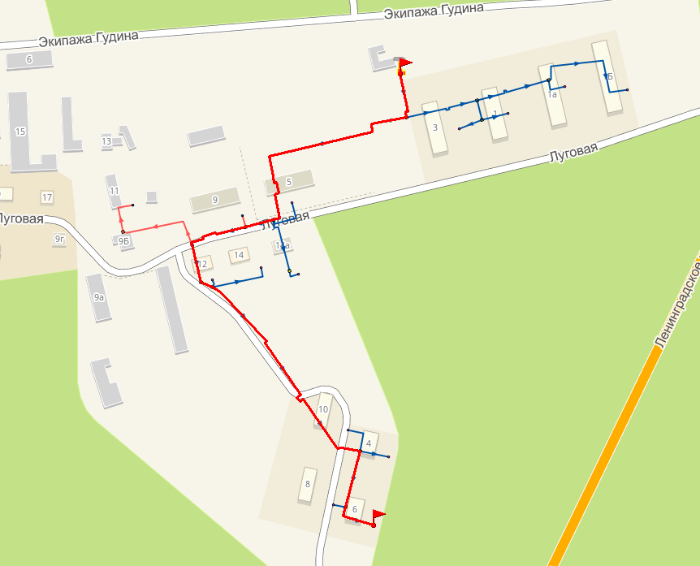
Рисунок 56 – Путь для построения пьезометрического графика котельной №21 по адресу: Экипажа Гудина, 2
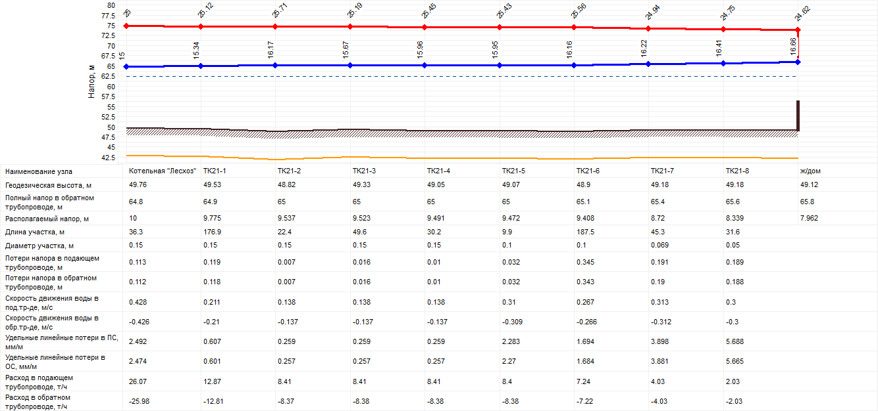
Рисунок 57 – Пьезометрический график котельной №21 по адресу: Экипажа Гудина, 2 (Существующее положение)

Рисунок 58 – Пьезометрический график котельной №21 по адресу: Экипажа Гудина, 2 (Перспективное положение)

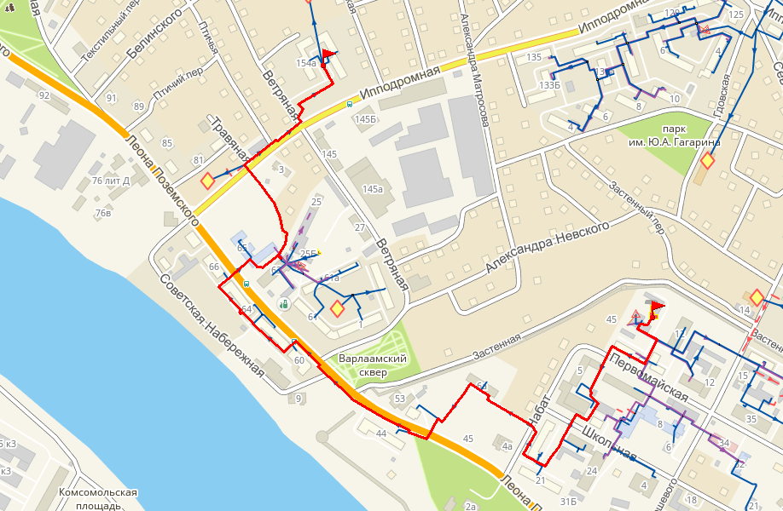
Рисунок 59 – Путь для построения пьезометрического графика котельной №22 по адресу: ул. Первомайская, 43
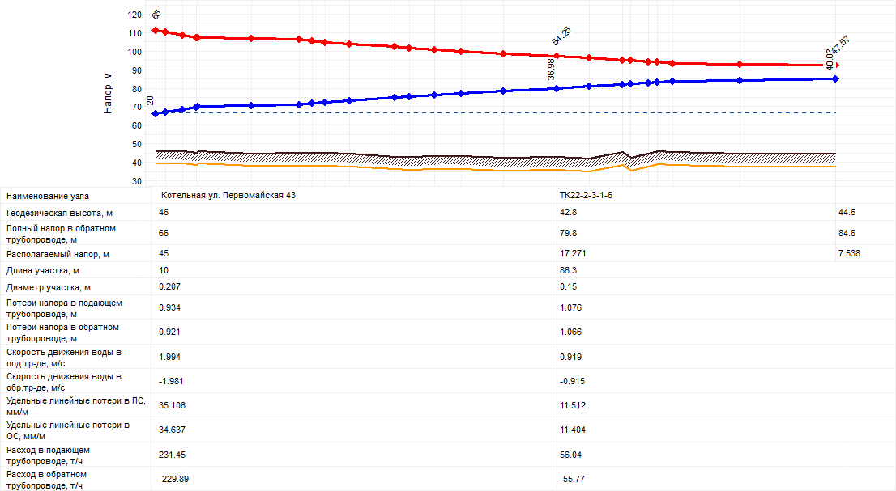
Рисунок 60 – Пьезометрический график котельной №22 по адресу: ул. Первомайская, 43 (Перспективное положение)
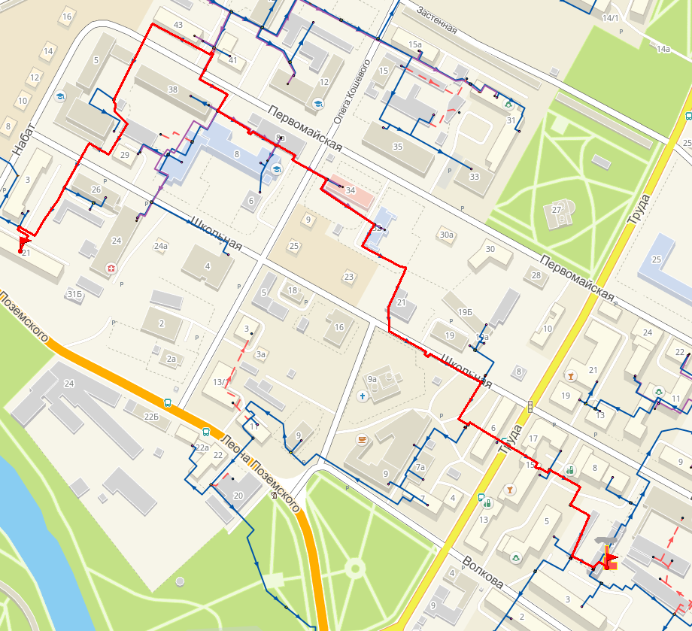
Рисунок 61 – Путь для построения пьезометрического графика котельной №23 по адресу: ул. Волкова, 3
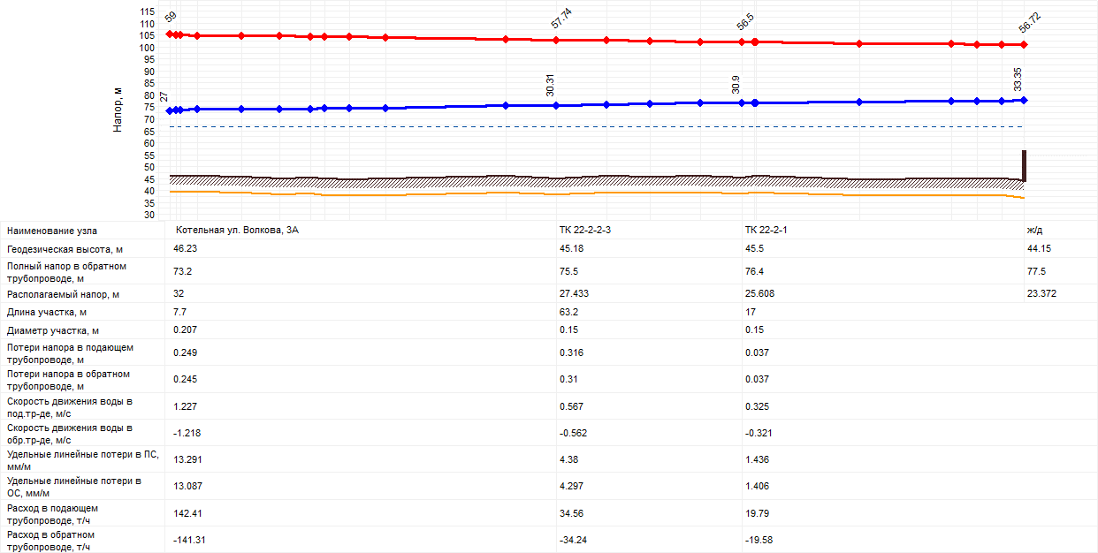
Рисунок 62 – Пьезометрический график котельной №23 по адресу: ул. Волкова, 3 (Существующее положение)
В перспективе котельная выводится из эксплуатации (2031 г.) в её зону продолжает работать котельная №22по адресу: ул. Первомайская, 43
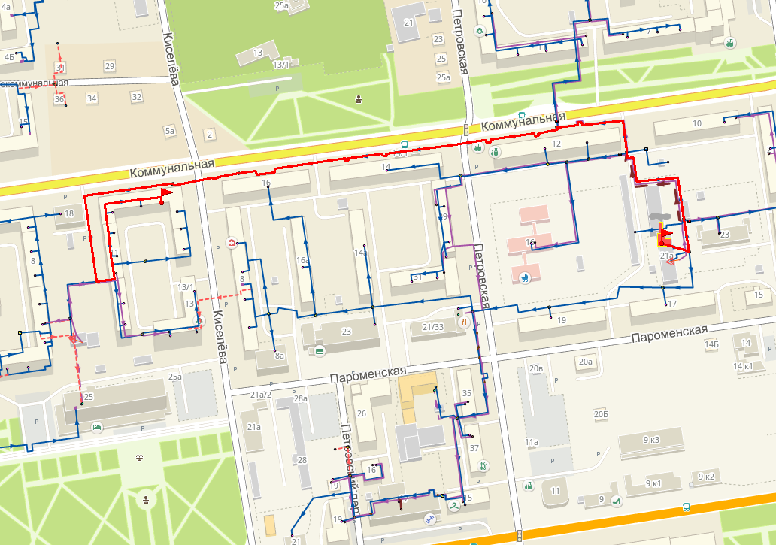
Рисунок 63 – Путь для построения пьезометрического графика котельной №24 по адресу: М. Горького, 21А
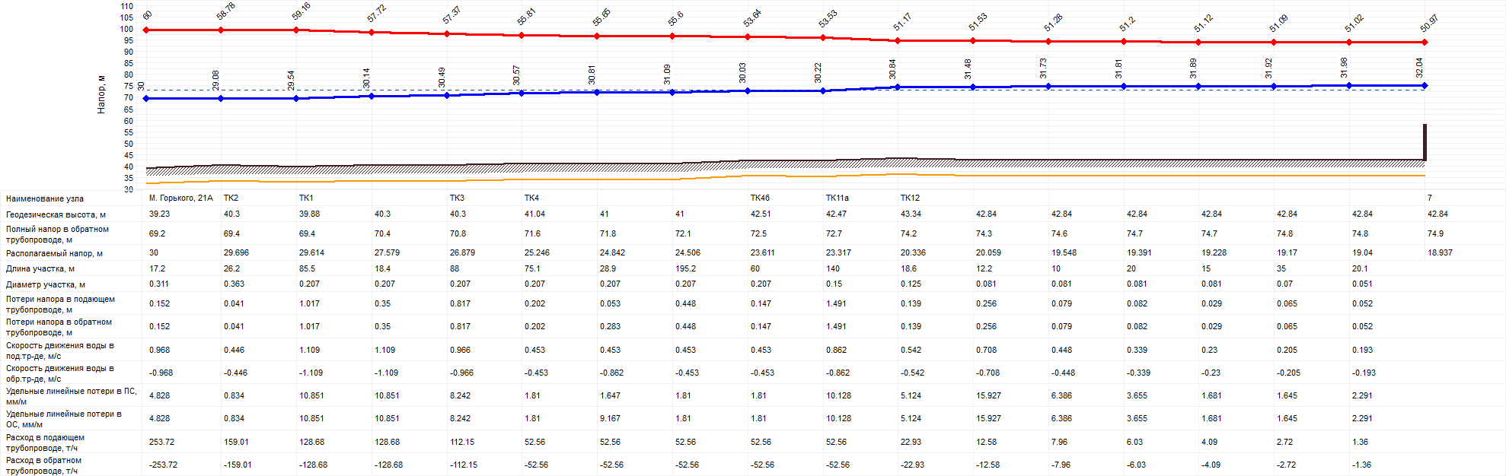
Рисунок 64 – Пьезометрический график котельной №24 по адресу: М. Горького, 21А (Существующее положение)

Рисунок 65 – Пьезометрический график котельной №24 по адресу: М. Горького, 21А (Перспективное положение)
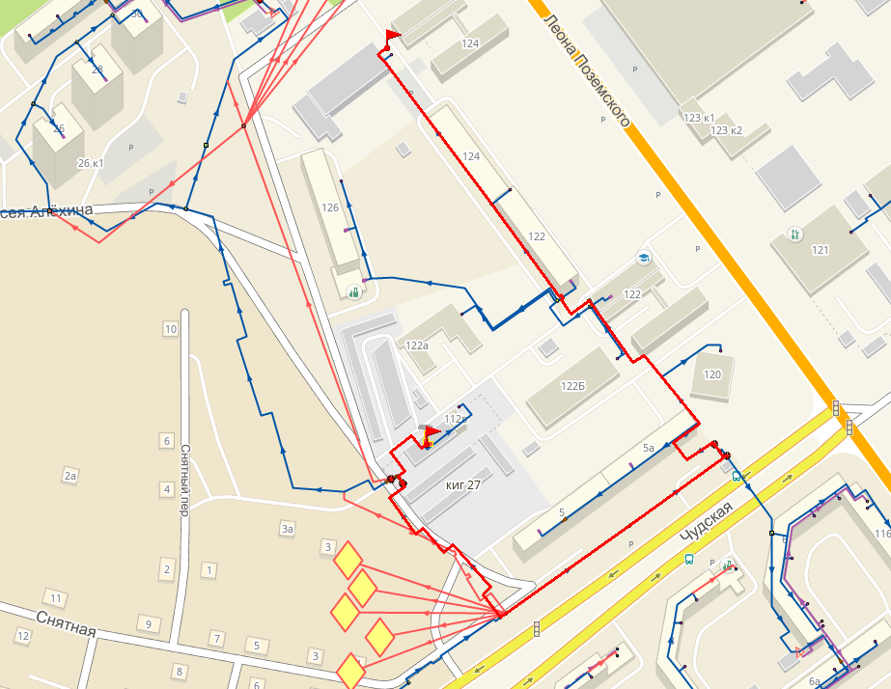
Рисунок 66 – Путь для построения пьезометрического графика котельной №26 по адресу: ул. Л. Поземского, 124
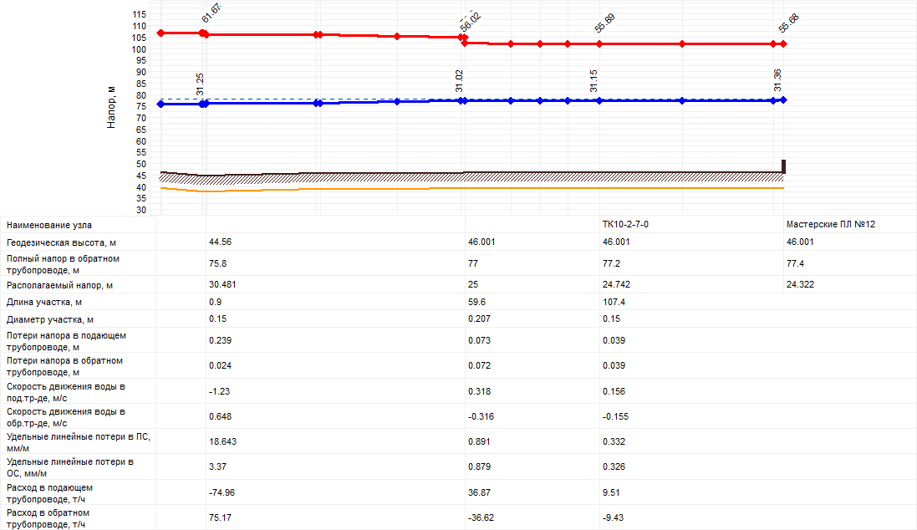
Рисунок 67 – Пьезометрический график котельной №26 по адресу: ул. Л. Поземского, 124 (Существующее положение)

Рисунок 68 – Пьезометрический график котельной №26 по адресу: ул. Л. Поземского, 124 (Перспеткивное положение)
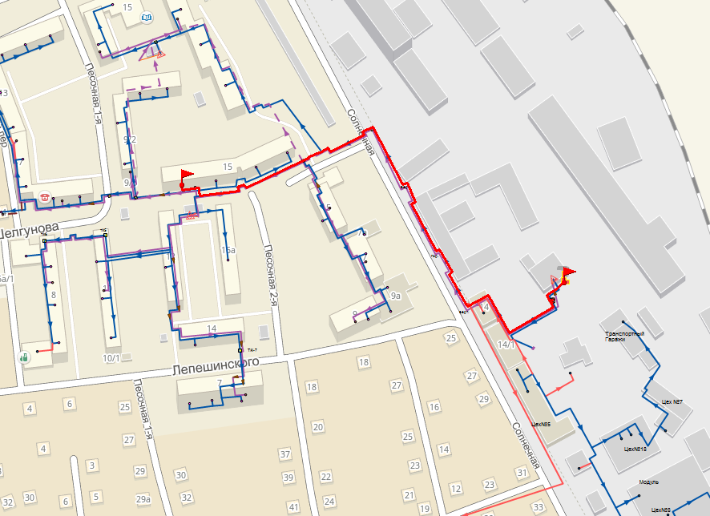
Рисунок 69 – Путь для построения пьезометрического графика котельной №27 по адресу: ул. Солнечная, 14
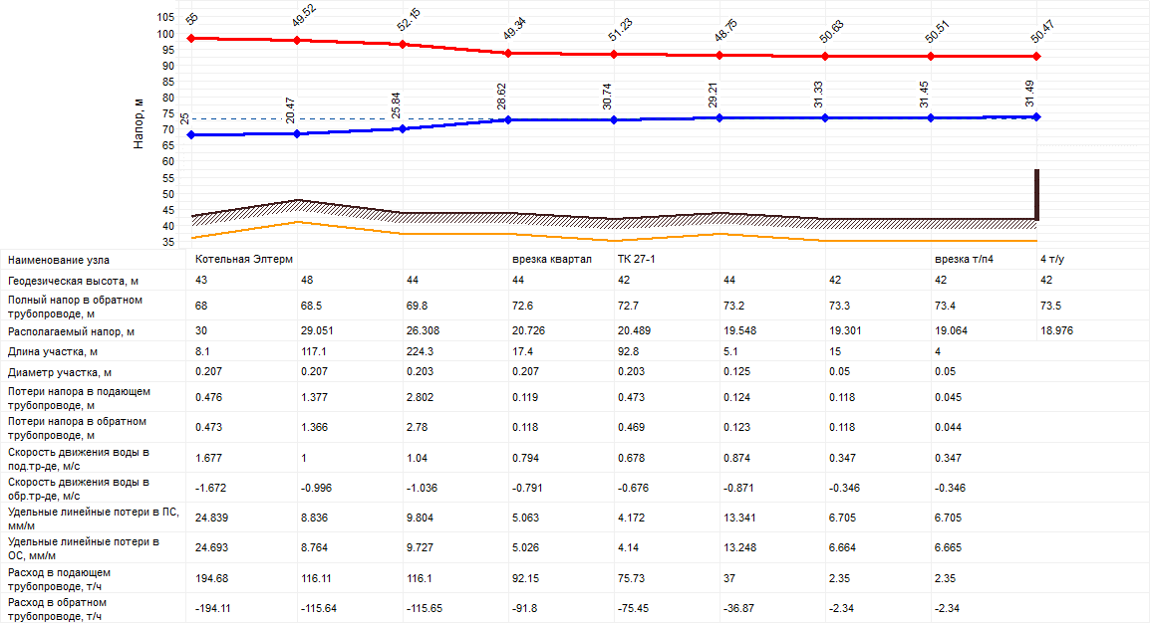
Рисунок 70 – Пьезометрический график котельной №27 по адресу: ул. Солнечная, 14 (Существующее положение)

Рисунок 71 – Пьезометрический график котельной №27 по адресу: ул. Солнечная, 14 (Перспективное положение)
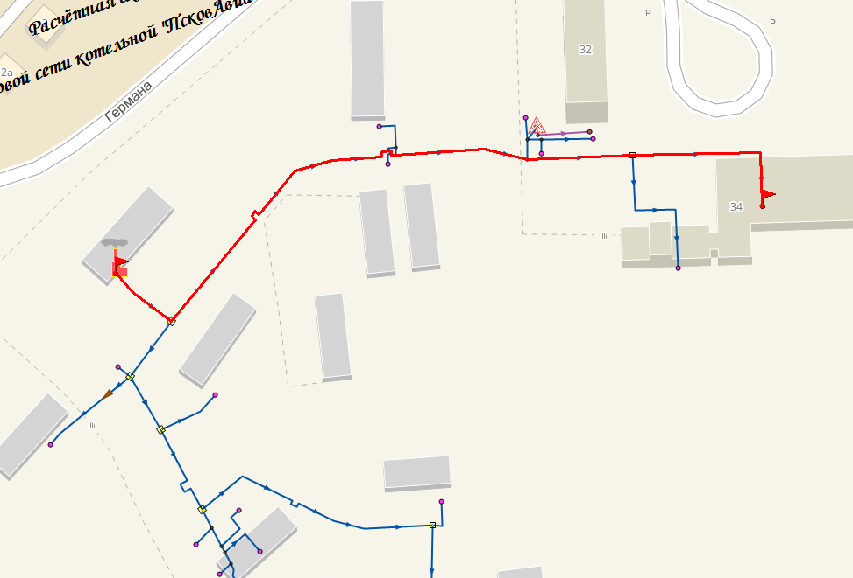
Рисунок 72 – Путь для построения пьезометрического графика котельной №28 по адресу: Германа, 34
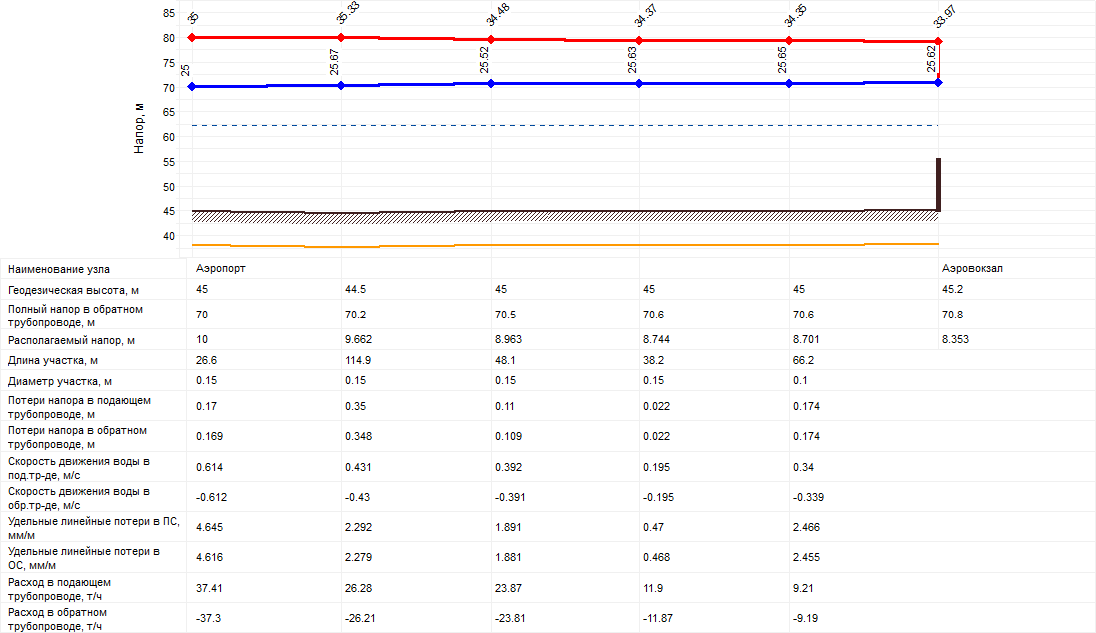
Рисунок 73 – Пьезометрический график котельной №28 по адресу: Германа, 34 (Существующее положение)

Рисунок 74 – Пьезометрический график котельной №28 по адресу: Германа, 34 (Перспективное положение)
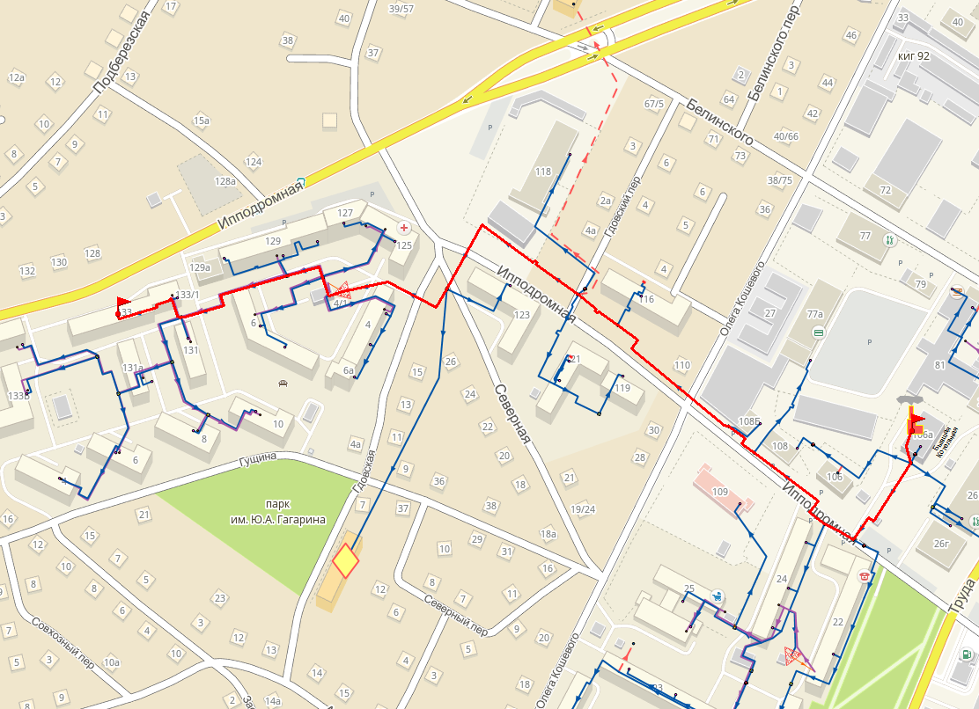
Рисунок 75 – Путь для построения пьезометрического графика котельной №29 по адресу: ул. Труда, 26В
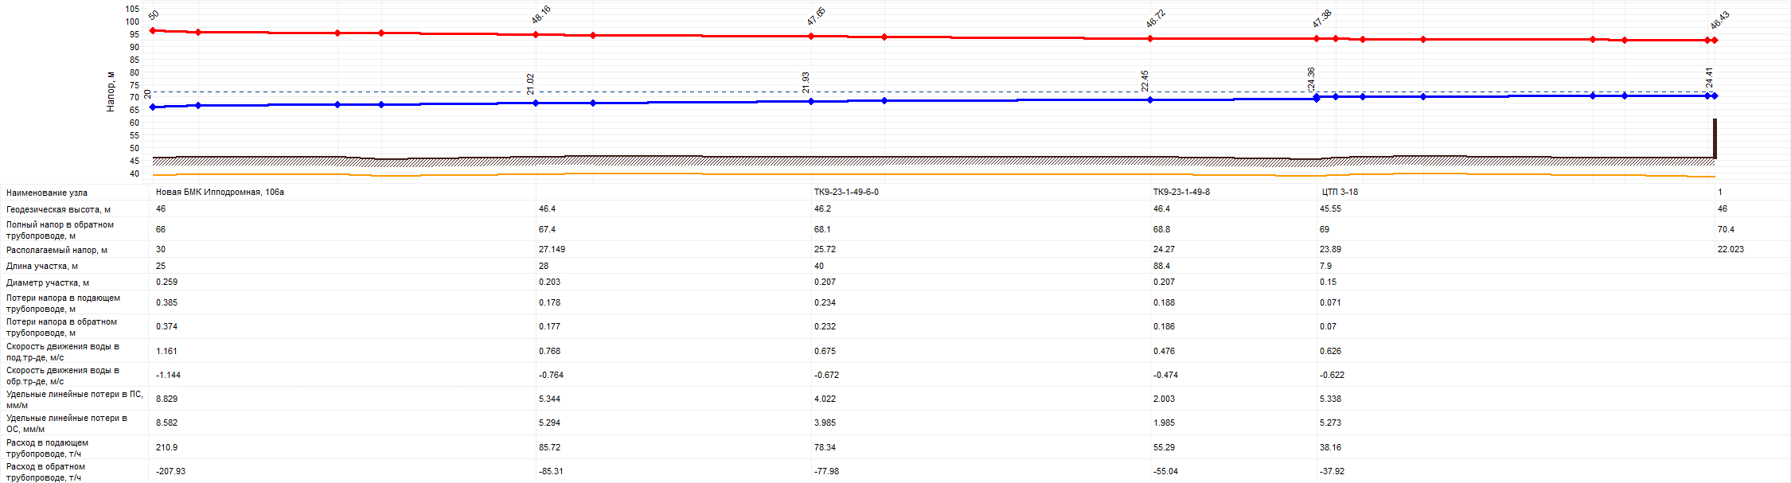
Рисунок 76 – Пьезометрический график котельной №29 по адресу: ул. Труда, 26В (Перспективное положение)

